项目编号：YGX-ZFCG-2025-7#

榆溪大道拓宽改造项目苗木移植工程

竞争性谈判文件

采 购 人：榆林高新技术产业开发区园林管理所
采购代理机构：榆林君鹏宇润工程造价服务有限公司
时 间：二零二五年四月

目录
第一章 竞争性谈判公告 1
第二章 供应商须知 8
第三章 合同草案条款 34
第四章 采购内容及技术要求 37
第五章 评审办法 44
第六章 响应文件格式 50

第一章 竞争性谈判公告
项目概况
榆溪大道拓宽改造项目苗木移植工程的潜在供应商应在全国公共资源交易中心平台（陕西省）使用 CA 锁报名后自行下载获取采购文件，并于 2025年4月7日13时30分（北京时间）前提交响应文件。
一、项目基本情况：
1、项目编号：YGX-ZFCG-2025-7#
2、项目名称：榆溪大道拓宽改造项目苗木移植工程
3、采购方式：竞争性谈判
4、预算金额：621000.00元
5、采购需求：
合同包1（榆溪大道拓宽改造项目苗木移植工程）：
合同包预算金额：621000 .00元
合同包最高限价：621000 .00元
目品目号 | 品目名称 | 采购标的 | 数量  （单位） | 技术规格、  参数及要求 | 品目预算(元) | 最高限价(元)
11-1 | 土地绿化工程施工 | 榆溪大道拓宽改造项目苗木移植工程 | 1(项) | 详见采购  文件 | 621000 .00 | 621000 .00
本合同包不接受联合体投标
合同履行期限：自合同签订之日起（15）个月之内

二、申请人的资格要求：
1.满足《中华人民共和国政府采购法》第二十二条规定：
2.落实政府采购政策需满足的资格要求：
合同包1（榆溪大道拓宽改造项目苗木移植工程）落实政府采购政策需满足的资格要求如下：
（1）《政府采购促进中小企业发展办法》(财库〔2020〕46号）；
（2）《陕西省财政厅关于进一步加大政府采购支持中小企业力度的通知》(陕财办采〔2022〕5 号)；
（3）《榆林市财政局关于进一步加大政府采购支持中小企业力度的通知》(榆政财采发〔2022〕10 号)；
（4）《陕西省财政厅关于印发<陕西省中小企业政府采购信用融资办法>的通 知》（陕财办采〔2018〕23 号）相关政策、业务流程、办理平台(http://www.ccgp-shaanxi.gov.cn/zcdservice/zcd/shanxi/）；
（5）《关于在政府采购活动中查询及使用信用记录有关问题的通知》（财库〔2016〕125号）；
（6）《财政部国家发展改革委关于印发(节能产品政府采购实施意见)的通知》(库(2004)185号)；
（7）《财政部环保总局关于环境标志产品政府采购实施的意见》(财库(2006)90号)；
（8）《国务院办公厅关于建立政府强制采购节能产品制度的通知》(国办发(2007)51号)；
（9）《财政部司法部关于政府采购支持监狱企业发展有关问题的通知》（财库〔2014〕68号）；
（10）《财政部民政部中国残疾人联合会关于促进残疾人就业政府采购政策的通知》（财库〔2017〕141号）；
（11）其他需要落实的政府采购政策。
3、本项目的特定资格要求：
合同包1（榆溪大道拓宽改造项目苗木移植工程）特定资格要求如下：
（1）本项目专门面向中小企业采购，供应商应为中型企业或小型、微型企业或监狱企业或残疾人福利性单位（提供《中小企业声明函》或者《残疾人福利性单位声明函》或者《监狱企业声明函》）；
（2）具有独立承担民事责任能力的法人、事业法人、其他组织或自然人。企业法人应提供合法有效的标识有统一社会信用代码的营业执照及2024 年度企业年度报告；事业法人应提供事业单位法人证书；其他组织应提供合法登记证明文件；自然人应提供身份证；
（3）税收缴纳证明：提供 2024 年 1 月至今已缴纳的至少连续 三个月的纳税证明（银行缴费凭证）或完税证明，依法免税的单位应提供相关证明材料；
（4）社保缴纳证明：提供 2024 年 1 月至今已缴纳的至少连续六个月的社会保障资金银行缴费单据或社保机构开具的社会保险参保缴费情况证明，依法不需要缴纳社会保障资金的单位应提供相关证明材料（加盖公章的复印件）；
（5）财务状况报告：提供 2023年或2024 年度经审计的财务审计报告，2025年至今新成立公司须提供银行资信证明、企业基本开户许可证及成立以来的财务报表，至少包括资产负债表、利润表、现金流量表。其他组织和自然人提供银行出具的资信证明；
（6）对列入“信用中国”网站(www.creditchina.gov.cn)“记录失信被执行人、重大税收违法失信主体”记录名单；中国政府采购网(www.ccgp.gov.cn)“政府采购严重违法失信行为信息记录”的单位，应当拒绝参与政府采购活动。提供加盖供应商公章（鲜章）的“信用中国”网站、中国政府采购网站的网页截图及信用中国信用信息报告（查询日期为从公告发布之日起至响应文件递交截止日前）；
（7）提供榆林市政府采购工程类项目供应商信用承诺书（格式详见竞争性谈判文件）；
- 参加政府采购活动前三年内，在经营活动中没有重大违法记录的书面声明；
- 本项目采用信用承诺书代替谈判保证金（格式详见竞争性谈判文件）；
备注：（1）本项目不接受联合体投标，单位负责人为同一人或者存在控股、管理关系的不同单位，不得同时参加本项目竞争性谈判；违反规定的，其无效。
（2）事业单位法人参与投标可不提供财务状况报告和社会保障资金缴纳证明及税收缴纳证明。
三、 获取采购文件
时间：2025年4月1日 至 2025年4月3日 ，每天上午08：30：00 至 12：00：00 ，下午 14：00：00 至 17：00：00 （北京时间,法定节假日除外）
途径：登录全国公共资源交易中心平台（陕西省）使用CA锁报名后自行下载
方式：在线获取
售价：0元
四、 响应文件提交
截止时间： 2025年4月7日13时30分 （北京时间）
地点：陕西省公共资源交易平台递交
五、开启
截止时间： 2025年4月7日13时30分（北京时间）
地点：榆林市公共资源交易中心十楼开标10室
六、公告期限
自本公告发布之日起3个工作日
七、其他补充事宜
1、供应商可登录全国公共资源交易中心平台（陕西省） （http://www.sxggzyjy.cn/）,选择“电子交易平台-陕西政府采购交易系统-陕西省公共资源交易平台-供应商”进行登录，登录后选择“交易乙方”身份进入供应商界面进行报名并免费下载谈判文件。
2、CA锁购买：未办理陕西省公共资源交易中心CA锁的可到榆林市市民大厦三楼E18、E19窗口办理，咨询电话0912-3452148、029-88661298或4006-369-888（陕西CA联系电话）。
3、本项目采用电子化招投标方式和“不见面”开标形式，供应商使用数字认证证书（CA 锁）对投标文件进行签章、加密、递交及开标时解密等相关招投标事宜。供应商应于响应文件递交截止时间前任意时段登录交易平台〖首页〉电子交易平台〉企业端〗在线提交电子响应文件，逾期提交系统将拒绝接收。供应商可登录榆林交易平台〖首页〉不见面开标〗在线参与开评标过程，详见《榆林市不见面开标大厅操作手册（供应商）》（交易平台〖首页〉服务指南〉下载专区〗中的《榆林市不见面开标大厅操作手册（供应商）》）。
4、请供应商按照陕西省财政厅关于政府采购供应商注册登记有关事项的通知中的要求，通过陕西省政府采购网（http://www.ccgp-shaanxi.gov.cn/）注册登记加入陕西省政府采购供应商库。
5、供应商应随时关注发布的变更公告，当澄清或修改的内容影响投标文件编制时，将在交易平台上同步发布答疑文件，此时供应商应从“项目流程·〉答疑文件下载”下载最新发布的答疑文件（*.SXSCF格式），并使用该文件重新编制电子投标文件（*.SXSTF格式），使用旧版电子谈判文件或旧版答疑文件制作的电子投标文件，系统将拒绝接收。
6、关于自主上报信用承诺书事宜，遵循《榆林市公共资源交易中心关于公共资源交易信用承诺网上公示的通知》（榆交易函〔2021〕19号）文件相关要求执行。
七、对本次招标提出询问，请按以下方式联系
1、采购人信息
名称：榆林高新技术产业开发区园林管理所
地址：陕西省榆林市高新技术产业开发区创业大厦
联系方式：13571291553
2、采购代理机构信息
名称：榆林君鹏宇润工程造价服务有限公司
地址：陕西省榆林市榆阳区榆商大厦A座10楼榆林君鹏宇润服务有限公司
联系方式：15029880990
3、项目联系方式
项目联系人：张工
电 话：15029880990

第二章 供应商须知
供应商须知前列表
序号 | 条款名称 | 说明和要求
1 | 采购人 | 榆林高新技术产业开发区园林管理所
2 | 采购代理机构 | 采购代理机构名称：榆林君鹏宇润工程造价服务有限公司  地址：陕西省榆林市榆阳区榆商大厦A座10楼榆林君鹏宇润服务有限公司  联系人：张工  电话：15029880990
3 | 监督管理机构 | 榆林高新技术产业开发区管理委员会财政局
4 | 项目名称 | 榆溪大道拓宽改造项目苗木移植工程
5 | 项目编号 | YGX-ZFCG-2025-7#
6 | 采购内容  和要求 | 榆溪大道拓宽改造项目苗木移植工程(具体内容详见竞争性谈判文件第四章)
7 | 预算金额 | 本项目预算金额：￥621000.00元（大写：陆拾贰万壹仟元整）  供应商谈判报价超出预算金额的，作为不实质性响应谈判文件，按无效响应文件处理
8 | 最高限价 | 本项目预算金额：￥621000.00元（大写：陆拾贰万壹仟元整）  供应商谈判报价超出最高限价的，作为不实质性响应谈判文件，按无效响应文件处理。
9 | 供应商资格要求 | 合同包1（榆溪大道拓宽改造项目苗木移植工程）特定资格要求如下：  （1）本项目专门面向中小企业采购，供应商应为中型企业或小型、微型企业或监狱企业或残疾人福利性单位（提供《中小企业声明函》或者《残疾人福利性单位声明函》或者《监狱企业声明函》）；  （2）具有独立承担民事责任能力的法人、事业法人、其他组织或自然人。企业法人应提供合法有效的标识有统一社会信用代码的营业执照及2024 年度企业年度报告；事业法人应提供事业单位法人证书；其他组织应提供合法登记证明文件；自然人应提供身份证；  （3）税收缴纳证明：提供 2024 年 1 月至今已缴纳的至少连续 三个月的纳税证明（银行缴费凭证）或完税证明，依法免税的单位应提供相关证明材料；  （4）社保缴纳证明：提供 2024 年 1 月至今已缴纳的至少连续六个月的社会保障资金银行缴费单据或社保机构开具的社会保险参保缴费情况证明，依法不需要缴纳社会保障资金的单位应提供相关证明材料（加盖公章的复印件）；  （5）财务状况报告：提供 2023年或2024 年度经审计的财务审计报告，2025年至今新成立公司须提供银行资信证明、企业基本开户许可证及成立以来的财务报表，至少包括资产负债表、利润表、现金流量表。其他组织和自然人提供银行出具的资信证明；  （6）对列入“信用中国”网站(www.creditchina.gov.cn)“记录失信被执行人、重大税收违法失信主体”记录名单；中国政府采购网(www.ccgp.gov.cn)“政府采购严重违法失信行为信息记录”的单位，应当拒绝参与政府采购活动。提供加盖供应商公章（鲜章）的“信用中国”网站、中国政府采购网站的网页截图及信用中国信用信息报告（查询日期为从公告发布之日起至响应文件递交截止日前）；  （7）提供榆林市政府采购工程类项目供应商信用承诺书（格式详见竞争性谈判文件）；  - 参加政府采购活动前三年内，在经营活动中没有重大违法记录的书面声明；  - 本项目采用信用承诺书代替谈判保证金（格式详见竞争性谈判文件）；  备注：（1）本项目不接受联合体投标，单位负责人为同一人或者存在控股、管理关系的不同单位，不得同时参加本项目竞争性谈判；违反规定的，其无效。  （2）事业单位法人参与投标可不提供财务状况报告和社会保障资金缴纳证明及税收缴纳证明。  上述资质证明文件为必备资质，缺一项或某项达不到要求，按无效投标处理。
10 | 服务期 | 自合同签订之日起（15）个月之内。
11 | 费用支付  方式时间和条件 | 1、结算单位：由采购人以人民币负责结算，在付款前，供应商必须开具全额发票给采购人。  2、付款方式：合同签订后移植苗木完成，2025年7月份进行第一次验收，苗木成活率达到总量的90%以上支付合同价款的40%；第二年7月份进行第二次验收，苗木存活率达到总量的90%以上支付剩余完成价款。
12 | 现场勘查、标前答疑会 | 不组织
13 | 转包与分包 | 不得转包与分包
14 | 联合体投标 | 不接受
15 | 谈判有效期 | 自提交谈判响应文件的截止之日起不少于90个日历日
16 | 供应商对竞争性谈判文件提出质疑的时间 | 供应商认为竞争性谈判文件使自己的权益受到损害的，在收到竞争性谈判文件之日起七个工作日内，以书面形式向采购代理机构提出质疑，逾期提出的无效，因此带来的一切不利后果由供应商自负。
17 | 构成竞争性谈判文件的其他文件 | 竞争性谈判文件的澄清、修改书及有关补充通知为竞争性谈判文件的有效组成部分。
18 | 备选投标方案  和报价 | 不接受备选投标方案和多个报价。
19 | 谈判保证金 | 依据《榆林市财政局关于进一步优化政府采购营商环境有关事项的通知》（榆政财采发[2023]8号）文件规定，本项目采用信用承诺代替谈判保证金，具体详见响应文件格式。
20 | 谈判响应文件递交截止时间 | （1）电子谈判响应文件（*.SXSTF）可于提交响应文件截止时间前任意时间段登录全国公共资源交易平台（陕西省）网站进行提交，逾期系统将拒绝接收。  （2）本项目为不见面电子标，纸质版谈判响应文件应在开标结束后1个工作日内递交，（时间以招标代理公司工作人员签收时间为准，收到的时间直接影响结果公告时间）。
21 | 谈判时间和地点 | 谈判时间：2025年4月7日13时30分 （同谈判截止时间）  谈判地点：榆林市公共资源交易中心十楼开标10室（陕西省榆林市榆阳区文化南路市民大厦）
22 | 纸质响应文件  份数、递交 | 是否需要响应文件：是  纸质版响应文件份数：正本1份；副本2份，电子版2份（U盘形式）  递交：（1）供应商应在开标结束后1个工作日内将纸质版响应文件（包括正本、所有副本、电子版U盘）邮寄或递交至榆林君鹏宇润工程造价服务有限公司；（2）代理公司联系人：张工，15029880990；（3）邮寄地址：陕西省榆林市榆阳区榆商大厦A座10楼榆林君鹏宇润服务有限公司
23 | 电子版文件要求 | 电子谈判响应文件1份（*.SXSTF），上传至陕西省公共资源交易平台；  响应文件电子版份数：2份  响应文件电子版内容：全部响应文件word版  响应文件电子版形式：U盘  响应文件电子版密封方式：单独密封后再密封在正本标袋内。
24 | 纸质版封套上应载明的信息 | 采购人名称：  采购项目名称：  响应文件（正本/副本/电子版）  项目编号：  供应商名称：  在 年 月 日 时 分前不得开启
25 | 响应文件是否  分册装订 | 需要，分册装订要求：  不需要  响应文件分册装订，每册分正、副本；采用A4页幅、左侧胶装方式装订，装订应牢固、不易拆散和换页。  装袋要求：  分两个标袋封装，正本一个密封袋；所有副本一个密封袋，电子版U盘单独密封之后装入正本标袋之内。
26 | 谈判报价 | 报价应包括但不限于：  谈判报价是供应商响应招标项目要求的全部工作内容的价格体现，包括完成采购内容所需的直接费、间接费、利润、税金及其它相关的一切费用。供应商在报价时应充分考虑所有可能发生的费用，谈判文件未列明，而供应商认为应当计取的费用均应列入报价中。报价时不论是否计取，采购人均按已计取对待。  2、供应商根据本竞争性谈判文件的要求，本项目具体情况，结合自己的经营情况、实力情况、市场行情以及企业自身投标策略，自主进行报价。
27 | 谈判响应文件盖章签字 | 供应商必须按照竞争性谈判文件的规定和要求由法定代表人或被授权人签字、盖章。
28 | 评标办法及标准 | 详见评分内容和评分方式。
29 | 代理服务费 | 招标代理费由：中标（成交）供应商应在领取中标（成交）通知书的同时，向代理公司交纳本项目采购代理服务费。  招标代理服务费：依据《国家计委关于印发<招标代理服务收费管理暂行办法>的通知》(计价格〔2002〕1980号)、《国家发展改革委员会办公厅关于招标代理服务收费有关问题的通知》（发改办价格〔2003〕857号）计取。  本项目项目属性：工程类招标。
30 | 支持中小企业  发展 | 支持中小企业发展：  专门面向中小企业采购项目：  本项目专门面向中小企业采购，故不参与价格扣除。  非专门面向中小企业采购项目，货物、服务类（价格扣除）：①对小型和微型企业产品的价格给与10%-20%的扣除，用扣除后的价格参与评审。本项目的扣除比例为：小型企业扣除20%，微型企业扣除20%。  ②项目接收联合体投标的，若小型和微型企业的协议合同金额占到联合体协议合同金额30%以上的，可给予联合体 4% -6%的扣除，用扣除后的价格参与评审。项目的扣除比例为：6%。  非专门面向中小企业采购项目，工程类（价格扣除）：①对小型和微型企业投标的价格给与3%-5%的扣除，用扣除后的价格参与评审。本项目的扣除比例为：小型企业扣除5%，微型企业扣除5%。  ②项目接收联合体投标的，若小型和微型企业的协议合同金额占到联合体协议合同金额30%以上的，可给予联合体 1% -2%的扣除，用扣除后的价格参与评审。本项目的扣除比例为：2%。
31 | 支持监狱企业 | 专门面向监狱企业采购项目  非专门面向监狱企业采购项目（价格扣除）：监狱企业可视同小微企业在价格评审时给予 6%-10%的扣除，用扣除后的价格参与评审。本项目的扣除比例为：扣除 6%。
32 | 项目所属行业 | 本项目采购标的所属行业为：建筑业
33 | 特别提示
33.1 | 电子标书制作及递交：  1、投标人须使用数字认证证书对电子化谈判响应文件进行签章、加密、递交及开标时解密等相关招投标事宜。  2、制作电子谈判响应文件。投标人须在“全国公共资源交易中心平台（陕西省）（http://www.sxggzyjy.cn/）”的“服务指南”栏目“下载专区”中，免费下载“陕西省公共资源交易平台政府采购电子标书制作工具” 及“政府采购投标单位操作手册”， 并使用该客户端制作电子谈判响应文件，制作扩展名为“.SXSTF”的电子谈判响应文件。  3、递交电子谈判响应文件。登录陕西省公共资源交易中心平台（http://xxxq.sxggzyjy.cn/），选择“电子交易平台-陕西政府采购交易系统-陕西省公共资源交易平台-供应商”进行登录，登录后选择“交易乙方”身份进入，选择“上传谈判响应文件”菜单页面，上传加密的电子化谈判响应文件。上传成功后，电子化平台将予以记录。  4、谈判响应文件中所有涉及签字、盖章的，各投标单位须将所有签字盖章完成后上传。
33.2 | 该项目将采取“不见面”开标的形式，供应商无须到达开标现场，即可在网上直接参与开标活动。相关注意事项如下：  1、开标当日，请各供应商在开标截止时间前至少提前半小时登 录“不见面”开标系统登录方式有以下几种：  1）IE 浏览器输入网址： http://111.20.184.126:8081/BidOpeningHallCS/bidhall/de fault/login；  2）在【全国公共资源交易平台（陕西省·榆林市）】网站首页 点击不见面开标模块进入；  3）在【全国公共资源交易平台（陕西省）】网站首页点击不见 面开标模块选择榆林市进入。  注：登录不见面开标系统请选择 IE11 浏览器  2、供应商应按要求及时签到（签到时间为投标截止时间前 1 小时内，如果未签到将视为放弃投标资格），评审过程中，评标委员 会可能会就某些问题要求供应商进行在线澄清，请供应商保持在线 直到评审结束；  3、开标过程中，供应商在收到工作人员“开始解密”指令后， 请及时使用 CA 对电子谈判响应文件进行解密。解密时所用 CA 应与加密谈判响应文件时所用 CA 相同；注：解密时间为 30 分钟，在解 密时间内供应商全部解密完成后，可提前进入开标下一阶段。  4、相关技术问题，请咨询软件开发商： 技术支持热线：400-998-0000/400-928-0095  5、榆林不见面开标系统操作手册下载方式：登录【全国公共资 源交易平台（陕西省·榆林市）】网站首页选择【服务指南】-【下载专区】-点击【榆林不见面开标系统操作手册（投标人）】进行下载。
33.3 | 支持中小企业：  在政府采购活动中，供应商提供的货物、工程或者服务符合下 列情形的，享受《办法》规定的中小企业扶持政策:  (一)在货物采购项目中，货物由中小企业制造，即货物由中小企业生产且使用该中小企业商号或者注册商标；  (二)在工程采购项目中，工程由中小企业承建，即工程施工单位为中小企业；  (三)在服务采购项目中，服务由中小企业承接，即提供服务的人员为中小企业依照《中华人民共和国民法典》订立劳动合同的从业人员。
33.4 | 其他事项：  为了进一步推动金融支持政策更好适应市场主体的需要，扎实落实国务院关于支持中小企业发展的政策措施，积极发挥政府采购政策功能，有效缓解中小企业融资难、融资贵问题，根据中办 国办《关于促进中小企业健康发展的指导意见》、财政部 工信部《政府采购促进中小企业发展管理办法》（财库〔2020〕46号）、《陕西省中小企业政府采购信用融资办法》（陕财办采〔2018〕23号）、《陕西省财政厅关于加快推进我省中小企业政府采购信用融资工作的通知》（陕财办采〔2020〕15号）、《陕西省财政厅 中国人民银行西安分行关于深入推进政府采购信用融资业务的通知》（陕财办采〔2023〕5号）等有关规定，按照政府引导、市场运作、银企自愿、风险自担的原则，中标（成交）供应商可根据自身资金需求，登录陕西省政府采购信用融资平台（http://www.ccgp-shaanxi.gov.cn/zcdservice/zcd/shanxi/）或中征平台（https://www.crcrfsp.com）在线申请，依法参加政府采购信用融资活动。  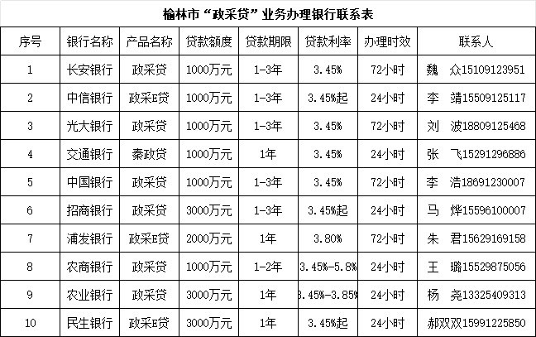  备注：银行排名不分先后。如产品额度、期限、利率等内容发生改变，以银行解释为准。
33.5 | 信用承诺公示要求：  为深入贯彻信用体系建设的有关精神，根据市发改委《关于在工程招投标活动中推行信用监管试点示范工作的通知》（榆政发改 发〔2020〕329 号）和市财政局《关于在政府采购活动中使用信用记 录和信用报告以及开展承诺工作的通知》（榆政财采函〔2020〕9 号）在工程建设和政府采购领域全面推行信用公开承诺制，进入公共资源交易平台的各方交易主体（投标单位、授权代表），均应在 “信用中国（陕西榆林）”网站进行注册、登陆，自主上报信用承 诺书（网址：https://credit.yl.gov.cn/），各相关交易主体注册、 登陆后根据承诺事项选择相应的模板填写《信用承诺书》，并载明承诺事由。  自主上报信用承诺书具体要求事项如下：  1.承诺事项名称：选择《榆林市政府采购工程类/货物类/服务类项目供应商信用承诺书》；承诺事由：填写“项目名称”；承诺附件：按谈判文件第六章响应文件构成及格式填写，需上传至承诺附件；受理部门为榆林市财政局采购科；附件承诺有效期为1年，承诺起始时间为提交响应文件截止之日。  2.承诺事项名称：选择《投标信用承诺书》；承诺事由：填写“公共资源交易平台所有活动+（项目名称）”；承诺附件：按谈判文件第六章响应文件构成及格式填写，需上传至承诺附件；受理部门为榆林市公共资源交易中心；承诺有效期同投标有效期，承诺起始时间为提交响应文件截止之日。3.承诺事项名称：选择《供应商信用承诺书》；承诺事由：填写“公共资源交易平台所有活动+（项目名称）”；承诺附件：按谈判文件第六章响应文件构成及格式填写，需上传至承诺附件；受理部门为榆林市公共资源交易中心；承诺有效期同投标有效期，承诺起始时间为提交响应文件截止之日。  4.承诺事项名称：《供应商法定代表人（委托代理人）信用承诺书》；承诺事由：填写“公共资源交易平台所有活动+（项目名称）”；承诺附件：按谈判文件第六章响应文件构成及格式填写，需上传至承诺附件；受理部门为榆林市公共资源交易中心；承诺有效期同投标有效期，承诺起始时间为提交响应文件截止之日。  注：不见面开标结束后由采购代理机构通过平台进行核实查验，未按上述要求在“信用中国（陕西榆林）”网站进行自主上报信用承诺或响应文件中所附内容与上报内容不符的将否决投标。  具体操作详见附件一：信用承诺上报操作指南。
33.6 | 信用查询：  根据《财政部关于在政府采购活动中查询及使用信用记录有关问题的通知》采购人、采购代理机构在资格审查时对供应商信用记录进行查询。供应商存在不良行为记录的，拒绝其参加政府采购活动。
33.7 | 谈判过程：  1、本次谈判采用二次/多次报价。  2、在谈判过程中，谈判小组可以根据谈判文件和谈判情况实质性变动采购需求中的技术、服务要求以及合同草案条款，二次/多次报价为最终报价。  3、谈判过程采用腾讯会议形式进行，腾讯会议号在不见面开标会议过程中由采购代理机构随时通知。供应商参会代表进入腾讯会议后将备注修改为公司简称+联系方式。
一.总 则
1.适用范围
1.1 本谈判文件仅适用于本项目的服务。
1.2本次采购属服务类政府采购，采购人，采购代理机构、供应商、谈判小组的相关行为均受《中华人民共和国政府采购法》、《政府采购非招标采购采购方式管理办法》财政部规章及政府采购项目所在地有关法规、规章的约束，其权利受到上述法律法规的保护。
1.3本谈判文件解释权归采购代理机构所有。
2.定义
2.1采购人：系指榆林高新技术产业开发区园林管理所。
2.2供应商：系是指响应谈判且符合谈判文件规定的资格条件和参加投标竞争的法人、其他组织或者自然人。
2.3“工程”系指建设工程，包括建筑物和构筑物的新建、改建、扩建、及其相关的装修、拆除、修缮等。
2.4 “服务”系指谈判文件规定供应商须承担的运输、测试、检验、调试、技术支持、售后服务以及其他类似的义务。
2.5谈判小组：系指根据《中华人民共和国政府采购法》等法律法规规定，由采购人代表和有关专家组成以确定成交供应商或者推荐成交候选人的临时组织。
2.6成交供应商：系指通过竞争性谈判，经谈判小组评审确定的符合采购需求、质量和服务要求，并对谈判文件做出实质性响应，取得与采购人签订合同资格的供应商。
2.7采购代理机构：榆林君鹏宇润工程造价服务有限公司。
3.谈判依据及原则
3.1《中华人民共和国政府采购法》；
3.2《中华人民共和国政府采购法实施条例》；
3.3《政府采购非招标采购方式管理办法》；
3.4《中华人民共和国民法典》；
3.5《政府采购供应商投诉处理办法》；
3.6 其他有关法律、行政法规及省市规范性文件规定。
4.合格的供应商
4.1供应商应符合《中华人民共和国政府采购法》《政府采购非招标采购方式管理办法》及相关条款及有关的中国法律和法规。
4.2凡符合供应商资格要求且有能力提供采购服务供应商均可投标。
4.3供应商必须在谈判公告载明的地点购买谈判文件并登记备案，未经购买谈判文件并登记备案的潜在供应商均无资格参加本次投标。
4.4 供应商在过去和现在都不应直接或间接地与采购人为采购本次谈判的工程和服务进行设计，编制规范和其他文件所委托的咨询公司或其附属机构有任何关联。
4.5 只有在法律上和财务上独立，合法运作，并独立于采购代理机构和采购人的供货人才能参加投标。
4.6 供应商之间如果存在下列情形之一的，不得同时参加本项目投标：
4.6.1 法定代表人为同一个人的两个及两个以上法人公司；
4.6.2 母公司、全资子公司及其控股公司；
4.6.3 参加投标的其他组织之间存在特殊的利害关系的；
4.6.4 法律和行政法规规定的其他情形。
5.保密
参与谈判投标活动的当事人应对谈判文件和响应文件中的商业秘密、技术秘密和个人隐私等保密，违者应对由此造成的后果承担法律责任。
6.投标费用
供应商应承担所有与编写和提交响应文件有关的费用，无论响应过程中的做法和结果如何，采购人和采购代理机构在任何情况下均无义务和责任承担这些费用。
7.踏勘现场
7.1谈判文件规定组织踏勘现场的，采购人必须按照规定时间、地点组织供应商踏勘项目现场，以获取有关编制响应文件和签署合同所涉及现场的资料。供应商承担踏勘现场所发生的自身费用、责任和风险。
7.2采购人向供应商提供的有关现场的资料和数据，是采购人现有的能被供应商利用的资料，采购人不对供应商由此而做出的推论、理解和结论负责。
7.3供应商经采购人允许，可进入项目现场踏勘，但不得因此使采购人承担有关责任和蒙受损失。除采购人原因外，供应商应对踏勘现场而造成的人员伤亡、财产损失以及由此引起的连带责任和费用负责。
8.竞争性谈判响应文件内容的真实性
供应商应保证其竞争性谈判响应文件中所提供的所有有关谈判的资料、信息是真实的。因竞争性谈判响应文件中所提供的有关谈判的资料、信息不真实、或者其来源不合法而导致的所有法律责任，由供应商自行承担。
9.竞争性谈判过程的监督和管理
同级人民政府财政部门及有关部门依法履行对竞争性谈判过程的监督管理职责。
二.竞争性谈判文件
10.竞争性谈判文件构成
10.1 谈判文件用以阐明所需提供的服务、采购、投标报价程序和合同条件。谈判文件包括：
10.1.1 竞争性谈判公告
10.1.2 供应商须知前附表
10.1.3 供应商须知
10.1.4 合同条款格式
10.1.5 采购内容及要求
10.1.6 评审方法
10.1.7 谈判响应文件格式
10.2供应商应认真阅读竞争性谈判文件中所有的事项、格式、条款和规范等要求。如果供应商没有按照竞争性谈判文件要求提交全部资料，或者竞争性谈判响应文件没有对竞争性谈判文件在各方面都做出实质性响应，由此带来的不利于供应商的谈判结果，其风险由供应商承担。
10.3本竞争性谈判文件的解释权归榆林君鹏宇润工程造价服务有限公司。
11.竞争性谈判文件的修改和澄清
11.1提交首次响应文件截止之日前，采购人、采购代理机构或者谈判小组可以对已发出的谈判文件进行必要的澄清或者修改，澄清或者修改的内容作为谈判文件的组成部分。澄清或者修改的内容可能影响响应文件编制的，采购人、采购代理机构或者谈判小组应当在提交首次响应文件截止之日3个工作日前，以书面形式通知所有接收谈判文件的供应商，不足3个工作日的，应当顺延提交首次响应文件截止之日。
11.2澄清或者修改的内容可能影响响应文件编制的，采购代理机构将在投标截止时间至少3个工作日前，在原公告发布媒体上发布更正公告；不足3个工作日，采购代理机构将顺延提交响应文件的截止时间。
11.3各供应商在提交响应文件截止时间之前，应随时关注下列地址发布的变更公告，也可登录全国公共资源交易平台（陕西省）政府采购交易系统查看左上角的信息提醒，采购代理机构不再单独通知，因供应商未及时关注所造成的一切后果由供应商自行承担：
（1）【陕西省政府采购网（www.ccgp-shaanxi.gov.cn）】中的〖首页·〉省级公告·〉更正公告〗；
（2）【全国公共资源交易平台（陕西省）（http://www.sxggzyjy.cn/）】中的〖首页·〉交易大厅·〉政府采购〗。
三.竞争性谈判响应文件的编制
12. 谈判语言和谈判货币
12.1供应商应在认真阅读谈判文件所有内容的基础上，按照谈判文件的要求编制完整的响应文件。谈判文件中对响应文件格式有要求的，应按格式逐项填写内容，不准有空项；无相应内容可填的项应填写“无”、“没有相应指标”等明确的回答文字。响应文件中留有空项的，将被视为不完整响应的响应文件。
12.2 供应商必须保证响应文件所提供的全部资料真实可靠，并接受对其中任何资料进一步审查的要求。
12.3 响应文件须对谈判文件中的内容做出实质性和完整的响应，否则其投标将被视为无效投标。
12.4响应文件严格按照按照谈判文件第六章响应文件格式编制，并附有目录，否则投标无效。
12.5供应商须注意为合理节约政府采购评审成本，提倡诚实信用的投标行为，特别要求供应商应本着诚信精神，若本次谈判文件中没有提供各类偏离表及各类承诺书样本，供应商亦应当自制并装订于本次响应文件中，以审慎的态度明确、清楚地披露各项偏离及内容。
13.响应文件语言
由供应商编写的响应文件和往来信件应以简体中文书写。
14.计量单位
14.1 除在谈判文件的技术规格中另有规定外，计量单位应使用《中华人民共和国民法典》法定计量单位。
14.2附有外文资料的须翻译成中文，并加盖供应商公章，如果翻译的中文资料与外文资料出现差异与矛盾时，以中文为准，其准确性由供应商负责。
15.竞争性谈判响应文件的构成
15.1 本项目只允许供应商有一个投标方案，不接受任何有选择的方案和报价（包括有条件的折扣）。供应商未按要求，提供了选择方案和/或报价的，其投标将视为无效。
15.2 供应商编写的响应文件应包括并不局限于下列部分：
15.2.1谈判响应函、首次谈判报价一览表以及所有附件内容。
15.2.2按照供应商须知要求出具的供应商资格证明文件。
15.2.3按照供应商须知要求供应商需出具的符合谈判文件规定的证明文件及其认为需加以说明的其他内容。
15.2.4谈判文件要求供应商提供的其他内容。
16.竞争性谈判响应文件格式
16.1 供应商须按谈判文件中提供的响应文件格式填写 “谈判响应函”、“首次谈判报价表、“供应商资格证明文件”以及其他相关文件等。
16.2响应文件的编制可在谈判文件提供的格式基础上扩展加页。需供应商自行编写的响应内容，供应商应采用简洁、清晰的文件格式。
17.谈判报价
17.1 谈判报价是供应商响应招标项目要求的全部工作内容的价格体现，包括完成采购内容所需的直接费、间接费、利润、税金及其它相关的一切费用。供应商在报价时应充分考虑所有可能发生的费用，谈判文件未列明，而供应商认为应当计取的费用均应列入报价中。报价时不论是否计取，采购人均按已计取对待。
17.2响应报价只能提交唯一报价，并且在合同履行过程中是固定不变的，任何有选择的报价将不予接受，按无效投标处理。
17.3本次谈判报价有两次/多次报价机会，最终报价不得更改。谈判报价（即首轮报价）不得有选择性报价和附有条件的报价，且首次报价不得等于或者高于预算价，最终报价不得等于或者高于首次报价，否则其投标无效。
17.4凡本谈判文件要求（或允许）及供应商认为需要进行投标报价的各项费用项目（不论是否要求进入投标），若投标时未报或未在谈判文件中予以说明，采购人将认为这些费用供应商已记取，并包含在总报价中（项目内容、项目量调整除外）。供应商按上述要求填写“分项报价表”只是为了方便采购人对响应文件进行比较，并不限制采购人以其它方式签订合同的权力。
17.5谈判报价应遵守《中华人民共和国价格法》，供应商不得以低于成本的报价参与投标
17.6最低报价不是成交的唯一依据；
18.证明供应商合格和资格的文件
供应商必须按要求提交证明文件，以证明其有资格参加投标和入选后有履行合同的能力，并作为其响应文件的一部分。
19.投标货币
采购人只接受人民币作为唯一投标报价货币。
20.证明服务的合格性和符合竞争性谈判文件规定的文件
20.1 供应商应对谈判文件中的各项条款做出清晰准确的答复。
20.2 提证明服务与谈判文件的要求相一致的文件，它可以是文字资料、图表、数据、证书、业主证明，包括：
20.2.1 公司简介；
20.2.2 相关证明；
20.2.3 提供项目实施方案，说明供应商将在被授标后，合同执行计划等；
20.2.4 供应商在阐述上述要求时应注意：采购代理机构和采购人在技术规格中指出的设备的标准并没有任何限制性。
20.2.5供应商提供的工程和服务要求在中华人民共和国境内拥有合法的知识产权，最终用户应拥有合法的使用许可证。
21.谈判保证金
依据《榆林市财政局关于进一步优化政府采购营商环境有关事项的通知》（榆政财采发[2023]8号）文件规定，本项目采用信用承诺代替谈判保证金。
22.谈判有效期
22.1谈判应在“须知前附表”中规定的期限内保持有效。谈判有效期不满足规定有效期的谈判将被视为非响应性谈判而予以拒绝。
22.2在特殊情况下，在原谈判有效期期满之前，采购代理机构可向供应商提出延长谈判有效期的要求。这种要求与答复均应以书面的形式。供应商可以拒绝采购代理机构的这种要求。同意延长的供应商既不能要求也不允许修改其竞争性谈判响应文件。
23.竞争性谈判响应文件的式样和签署
23.1供应商应按照供应商须知的要求, 准备一份竞争性谈判响应文件正本和“须知前附表”中规定数量的副本，每套竞争性谈判响应文件封面须清楚地标明“正本”或“副本”。如果发生正本与副本不一致的情况，以正本为准。
23.2谈判响应文件正本需打印或用不褪色的蓝(黑)色墨水(汁)书写,并由供应商法定代表人或经法定代表人正式授权的代表签字（谈判文件要求谈判响应文件中法定代表人签字处由法定代表人签署，要求授权代表签字处由授权代表签署），若由授权代表签署，须按谈判文件规定的格式出具的“法定代表人授权书”附在谈判响应文件中,所有要求签字（名）处，均须由签字（名）者本人用不褪色的蓝(黑)色墨水(汁)书写，不得用任何形式的图章代替；所有谈判响应文件正本和副本须按第六章规定的顺序编排、并应编制目录并分别胶装成册。
23.3“法定代表人授权委托书”、“政府采购商业贿赂承诺书”和“榆林市政府采购服务类项目供应商信用承诺书”必须由法定代表人签署，否则其投标无效。
23.4任何行间插字、涂改和增删，必须由供应商的法定代表人或其授权代表在旁边签字才有效。
23.5供应商名称应填写全称。
23.6因字迹潦草、表述不清或不按竞争性谈判文件格式编制的竞争性谈判响应文件，所引起的对供应商不利的后果，由供应商自行负责。
四.竞争性谈判响应文件的递交
24.竞争性谈判响应文件的式样
24.1本项目采用电子响应文件的形式。编制电子响应文件时，应使用最新发布的电子谈判文件及专用制作工具进行编制。并使用数字认证证书（CA 锁）对电子响应文件进行签章、加密、递交及开标时解密等相关招投标事宜。
24.1.1电子谈判文件下载。供应商登录全国公共资源交易平台（陕西省） 网站〖首页·〉电子交易平台·〉企业端〗后，在〖谈判公告/出让公告〗 模块中选择项目点击“我要投标”，参与投标活动。然后即可在〖我的项 目〗中点击“项目流程>交易文件下载”下载电子谈判文件。
24.1.2电子谈判文件需要使用专用软件打开、浏览。供应商可在全国公共 资源交易平台（陕西省）网站〖首页·〉服务指南·〉下载专区〗免费下载“陕西省公共资源交易平台政府采购电子标书制作工具(V8.0.0.2)”，并 升级至最新版本，使用该客户端可以打开电子谈判文件。软件操作手册详见全国公共资源交易平台（陕西省）网站〖首页·〉服务指南·〉下载专区〗中的《陕西省公共资源交易（政府采购类）响应文件制作软件操作手册》。
特别提醒：供应商应随时关注发布的变更公告，当澄清或修改的内容影响谈判响应文件编制时，将在交易平台上同步发布答疑文件，此时供应商应从“项目流程〉答疑文件下载”下载最新发布的答疑文件（*.SXSCF 格式），并使用该文件重新编制电子谈判响应文件（*.SXSTF 格式），使用旧版电子谈判文件或旧版答疑文件制作的电子谈判响应文件，系统将拒绝接收。
24.1.3制作电子响应文件。电子响应文件同样需要使用上述软件进行编制。 在编制过程中，如有技术性问题，请先翻阅操作手册，或致电软件开发商。
技术支持热线：4009280095、4009980000
25．竞争性谈判响应文件的递交
电子响应文件可于提交响应文件截止时间前任意时段登录全国公共资源交易平台（陕西省）网站“电子交易平台>企业端”进行提交，逾期系统将拒绝接收。提交时，供应商应登录全国公共资源交易中心平台（陕西省），选择“首页>电子交易平台>企业端>我的项目”，点击“项目流程”，在打开的“项目管理”对话框中选择“上传响应文件”，上传加密的电子响应文件。上传成功后，电子化平台将予以记录。
25.1本项目开标采用不见面开标所有供应商代表均不参加现场开标活动，投标供应商在开标时无需提交纸质谈判响应文件，待开标结束后，按竞争性谈判文件的要求将有关投标资料邮寄或送达至指定地点（时间以招标代理公司工作人员签收时间为准，收到的时间直接影响结果公告时间）。
25.2采购代理机构项目接收人只负责谈判响应文件的接收、清点、造册登记工作，对其有效性不负任何责任；
25.3无论供应商成交与否，其谈判响应文件恕不退还。
26．谈判的修改与撤回
26.1供应商在递交响应文件后，且在提交响应文件截止时间前，可以对所提交的响应文件进行补充、修改或撤回。
26.2对电子响应文件进行补充、修改的，应先从电子交易平台上撤回旧版，再重新提交新版。
26.3响应文件提交截止时间后，供应商不得对其响应文件做任何修改。。
27.供应商出现下列情况之一的，其响应文件视为无效文件：
27.1逾期提交电子响应文件；
27.2提交的响应文件与本项目不相符；
27.3供应商拒绝对电子响应文件进行解密；
27.4因供应商自身原因（如未带CA锁、或所带CA锁与制作电子响应文件使用的CA锁不一致、或沿用旧版谈判文件编制响应文件等情形），导致在规定时间内无法解密响应文件；
27.5上传的电子响应文件无法打开。
五.谈判与评审
28.组织开标
28.1采购代理机构组织招标、开标、评标工作，整个过程受政府采购监管机构的监督、管理。
28.2采购代理机构在谈判文件规定的时间和地点组织开标，并在网上签到。
供应商不足3家的，不得开标。
28.3开标时，供应商应在规定时间内，使用电子响应文件加密时所用的数字认证证书（CA锁）自行解密电子响应文件。
28.4开标会议记录由采购代理机构工作人员记录，开标当日，请各供应商在开标截止时间前至少提前半小时登录“不见面”开标系统并按要求及时签到（签到时间为投标截止时间前1小时内，如果未签到将视为放弃投标资格），参加开标的采购人及采购代理机构工作人员签到，所有资料随谈判文件一并存档。
28.5投标供应商对开标过程和开标记录有疑义，以及认为采购人、采购代理机构相关工作人员有需要回避情形的，应在开标大厅提出询问或回避申请，采购人、采购代理机构应当及时处理。
28.6投标供应商未参加开标的，视同认可开标结果。
28.7特殊情形下的应急处置：
在开标、评审过程中，如因停电、断网、电子化系统故障等特殊原因导致电子化开、评标无法正常进行时，视具体情况确定是否停止开评标活动。
29.组织评标
29.1采购代理机构负责组织评标工作，并履行下列职责：
29.1.1核对评审专家身份和采购人代表授权函，对评审专家在政府采购活动中的职责履行情况予以记录，并及时将有关违法违规行为向财政部门报告；
29.1.2宣布评标纪律；
29.1.3公布供应商名单，告知评审专家应当回避的情形；
29.1.4组织谈判小组推选评标组长，采购人代表不得担任组长；
29.1.5在评标期间采取必要的通讯管理措施，保证评标活动不受外界干扰；
29.1.6根据谈判小组的要求介绍政府采购相关政策法规、谈判文件；
29.1.7维护评标秩序，监督谈判小组依照谈判文件规定的评标程序、方法和标准进行独立评审，及时制止和纠正采购人代表、评审专家的倾向性言论或者违法违规行为；
29.1.8核对评标结果；
29.1.9评审工作完成后，按照规定向评审专家支付劳务报酬和异地评审差旅费，不得向评审专家以外的其他人员支付评审劳务报酬；
29.1.10处理与评标有关的其他事项。
29.2谈判小组负责具体评标事务，并独立履行下列职责：
29.2.1严格遵守评审工作纪律，按照客观、公正、审慎的原则，根据谈判文件规定的评审程序、评审方法和评审标准进行独立评审；
29.2.2发现谈判文件内容违反国家有关强制性规定或者谈判文件存在歧义、重大缺陷导致评审工作无法进行时，应当停止评审并向采购人或者采购代理机构书面说明情况；
29.2.3审查、评价响应文件是否符合谈判文件的商务、技术等实质性要求；
29.2.4要求供应商对响应文件有关事项做出澄清或者说明；
29.2.5对响应文件进行比较和评价；
29.2.6确定成交候选人名单；
29.2.7配合答复供应商的询问、质疑和投诉等事项,不得泄露评审文件、评审情况和在评审过程中获悉的商业秘密；
29.2.8向采购人、采购代理机构或者有关部门报告评标中发现的违法行为。审查、评价响应文件是否符合谈判文件的商务、技术等实质性要求。
29.2.9编写评标报告。
29.3 组建谈判小组
29.3.1为了确保评标工作的公平、公正，依据政府采购法和政府采购相关法规、规章，成立谈判小组。
评审专家对本单位的采购项目只能作为采购人代表参与评标。采购代理机构工作人员不得参加由本机构代理的政府采购项目的评标。
谈判小组成员名单在评标结果公告前应当保密。
29.3.2评标专家从政府采购评审专家库内相关专业的专家名单中随机抽取。对技术复杂、专业性强的采购项目，通过随机方式难以确定合适评审专家的，经主管预算单位同意，采购人可以自行选定相应专业领域的评审专家。自行选定评审专家的，应当优先选择本单位以外的评审专家。
29.3.3评标中因谈判小组成员缺席、回避或者健康等特殊原因导致谈判小组组成不符合规定的，采购代理机构应当依法补足后继续评标。被更换的谈判小组成员所做出的评标意见无效。无法及时补足谈判小组成员的，采购代理机构应当停止评标活动，封存所有响应文件和开标、评标资料，依法重新组建谈判小组进行评标。原谈判小组所做出的评标意见无效。
29.4评标方法：本次评审采用最低评标价法。
最低评标价法，是指投标文件满足谈判文件全部实质性要求，且投标报价最低的供应商为成交候选人的评标方法。
30.谈判程序
谈判的全过程分为资格性审查、符合性审查、谈判过程、谈判承诺、最终报价、评审阶段。通过资质审查合格的各供应商，只有在响应文件及谈判承诺符合谈判文件要求和满足技术、商务需要的才有最终报价和评审的机会。
30.1资格审查（具体详见第五章 评审办法）
30.2符合性审查（具体详见第五章 评审办法）
谈判小组依据谈判文件的规定，对谈判响应文件的有效性、完整性和对谈判文件的响应程度进行审查，以确定是否对谈判文件的全部实质性要求做出响应。
谈判小组要审查每份谈判响应文件是否实质上响应了谈判文件的要求。实质上没有响应谈判文件要求的投标作无效投标处理。谈判小组应告知有关供应商未通过审查的原因，供应商不得通过修正或撤销不符之处而使其成为实质上响应。
30.3谈判响应文件的澄清
31.谈判响应文件的澄清
31.1谈判小组在对谈判响应文件的有效性、完整性和响应程度进行审查时，可以要求供应商对谈判响应文件中含义不明确、同类问题表述不一致或者有明显文字和计算错误的内容等做出必要的澄清、说明或者补正。
31.2依照民法中的过失责任原则，澄清、说明或补正前谈判小组将按最不利于投标供应商的原则对谈判响应文件做出评判。
31.3谈判小组要求供应商澄清、说明或者补正谈判响应文件应通过书面形式做出。供应商应当在规定的澄清时限内按谈判小组要求的方式提交，供应商的澄清、说明或者补正应当由法定代表人或其授权代表签字或者加盖公章。
31.4供应商的澄清、说明或者补正不得超出谈判响应文件的范围或者改变谈判响应文件的实质性内容。澄清、说明或者补正的内容将作为合同履行的重要依据。
32.谈判
32.1谈判小组所有成员应当集中与单一供应商分别进行谈判，并给予所有参加谈判的供应商平等的谈判机会。
32.1在谈判过程中谈判的任何一方不得向他人透露与谈判有关的技术资料、价格或其他信息。
33.最终报价
33.1资格性审查和符合性审查通过的供应商进入最终报价阶段。最终报价是供应商响应文件的有效组成部分。（最后报价相同时，可进行多次报价）
33.2供应商按照谈判小组给定的时间自行在电脑上使用CA锁登录系统进行报价。对成交供应商的最终报价出现明显低于或高于同业同期市场平均价的情形时，谈判小组应当在评审意见中详细说明推荐理由。
33.3谈判小组应审查供应商是否具备“落实政府采购政策”的资格，如不符合相关文件要求或供应商未提供相关声明或证明材料，供应商不可以享受价格折扣优惠政策。
33.4供应商按照《政府采购促进中小企业发展管理办法》规定提供声明函内容不实的，属于提供虚假材料谋取中标、成交，依照《中华人民共和国政府采购法》等国家有关规定追究相应责任。适用招标投标法的政府采购工程建设项目，供应商按照本办法规定提供声明函内容不实的，属于弄虚作假骗取中标，依照《中华人民共和国招标投标法》等国家有关规定追究相应责任。
34.响应文件的评估和比较
34.1 谈判小组将对初审合格有效的响应文件进行评估和比较。
34.2 谈判小组在评标过程中，发现响应文件出现下列情况之一者，按以下原则修正：
34.2.1开标时，竞争性谈判响应文件中谈判报价表（报价表）内容与竞争性谈判响应文件中明细表内容不一致的，以谈判报价表（报价表）为准；
34.2.2大写金额和小写金额不一致的，以大写金额为准；
34.2.3总价金额与按单价汇总金额不一致的，以单价金额计算结果为准；但单价金额小数点有明显错位的，以总价为准，并修正单价。
34.2.4总价金额与按单价汇总金额不一致的，以单价金额计算结果为准；
34.2.5如果用文字表示的数值与用数字表示的数值不一致，以文字表示的值为准；
34.2.6对不同文字文本响应文件的解释发生异议的，以中文文本为准；
34.3 对于响应文件中不构成实质性偏差的小的不正规、不一致或不规则，采购人可以接受，但这种接受不能损害或影响任何供应商的相对排序。
34.4如果投标实质上没有响应谈判文件的要求，其投标将作为无效标处理，供应商不得通过修正或撤消不合要求的偏离或保留从而使其投标成为实质上响应的投标。
34.5 按照谈判文件规定的评标方法和标准，对资格性审查和符合性审查均合格的有效响应文件进行详细评审，综合比较和评价，最低报价不作为中标的唯一条件。
35.评审组织及评审原则
35.1 谈判小组将遵循公平、公正和择优的原则，对所有供应商的响应文件评估，都采用相同的程序和标准。在上一步评审中被废标者，不进入下一步的评审。
35.2 评审过程的保密：评审将在严格保密的状态下进行，开标后，直至授予中标供应商合同为止，凡属于对响应文件的审查﹑澄清﹑评价和比较有关的资料均严格保密；在响应文件的评审、比较、中标候选人推荐以及授予合同的过程中，供应商向采购人和谈判小组施加影响的任何行为，都将会导致其投标被拒绝。
35.3 评审办法
谈判小组要求所有继续参加谈判的供应商在规定时间内提交最后报价，提交最后报价的供应商不得少于3家。按照中华人民共和国财政部令第74号--《政府采购非招标采购方式管理办法》的规定，本次评审采用最低评标价法评审。最低评标价法，即质量和服务均能满足谈判文件要求的供应商中，按照最后报价由低到高的顺序依次排序，推荐3名以上成家候选人。
35.4 谈判小组认为供应商的报价明显低于其他通过符合性审查供应商的报价，有可能影响质量或者不能诚信履约的，应当要求其在评标现场合理的时间内提供书面说明，必要时提交相关证明材料；供应商不能证明其报价合理性的，谈判小组应当将其作为无效标处理。
35.5串标行为认定：供应商应当遵循公平竞争的原则，不得恶意串通，不得妨碍其他供应商的竞争行为，不得损害采购人或者其他供应商的合法权益。
在谈判评审过程中发现供应商有上述情形的，谈判小组应当认定其投标无效，并书面报告本级财政部门。
有下列情形之一的，视为供应商串通投标，其投标无效：
（1）不同供应商的响应文件由同一单位或者个人编制；
（2）不同供应商委托同一单位或者个人办理投标事宜；
（3）不同供应商的响应文件载明的项目管理成员或者联系人员为同一人；
（4）不同供应商的响应文件异常一致或者投标报价呈规律性差异；
（5）不同供应商的响应文件相互混装；
（6）不同供应商的投标保证金从同一单位或者个人的账户转出。
六.成交、通知与签约
36．成交程序
36.1谈判小组根据评审方法的规定对谈判人进行评审排序，推荐1～3名成交候选人，作为评审结果。评审结果由全体评委签字确认。
36.2采购人根据谈判报告中推荐的成交候选人排列顺序，确定排名第一的为成交人。
36.3排名第一的成交候选人放弃成交、在规定期限内未能签订合同、因不可抗力不能履行合同、不按照竞争性谈判文件要求提交履约保证金，或者被查实存在影响成交结果的违法行为等情形，不符合成交条件的，采购人可以按照谈判小组提出的成交候选人名单排序依次确定其他成交候选人为成交人，也可以重新组织竞争性谈判。
36.4采购人也可以授权谈判小组评审后直接确定成交人。
36.5成交人确定之后，成交结果将在财政部门指定的政府采购信息发布媒体上公告。
36.6谈判人或者其他利害关系人对评审结果有异议的，应当在公示期间提出。
37．成交与落标通知
37.1 采购代理机构向成交人发出《成交通知书》。
37.2成交通知书对采购人和成交人具有同等法律效力。成交通知书发出之后，采购人改变成交结果，或者成交人放弃成交，应当承担相应的法律责任。
37.3 成交通知书发出后五个工作日内，采购代理机构将通知未成交的谈判人，退还谈判保证金及同期利息。
38. 成交合同的签订
38.1采购人应当自成交通知书发出之日起十个工作日内，按照竞争性谈判文件和成交人竞争性谈判响应文件（包括评审中形成的澄清文件）的约定，与成交人签订书面合同。所签订的合同不得对竞争性谈判文件和成交人的竞争性谈判响应文件（包括评审中形成的澄清文件）作实质性修改。
38.2采购人自采购合同签订之日起七个工作日内，将采购合同副本报同级人民政府财政部门备案。
39．成交代理服务费
39.1成交人向采购代理机构支付成交服务费。
39.2成交服务费:详见谈判须知前附表。
40.质疑和投诉
40.1供应商认为竞争性谈判文件、采购过程、中标结果使自己的权益受到损害的，可以在知道或者应知其权益受到损害之日起7个工作日内，以书面形式向采购人、采购代理机构提出质疑。
40.2供应商必须在法定质疑期内一次性提出针对同一采购程序环节的质疑。
40.3供应商可以委托代理人进行质疑。代理人提出质疑的，应当提交授权委托书。授权委托书应当载明代理人的姓名或者名称、代理事项、具体权限、期限和相关事项。供应商为自然人的，应当由本人签字；供应商为法人或者其他组织的，应当由法定代表人、主要负责人签字或者盖章，并加盖公章。
40.4以联合体形式参加政府采购活动的，其质疑应当由组成联合体的所有供应商共同提出。
40.5供应商提出质疑应当提交质疑函和必要的证明材料。质疑函应当包括下列内容：
（1）供应商的姓名或者名称、地址、邮编、联系人及联系电话；
（2）质疑项目的名称、编号；
（3）具体、明确的质疑事项和与质疑事项相关的请求；
（4）事实依据；
（6）必要的法律依据；
（7）提出质疑的日期。
40.6有下列情形之一的，属于无效质疑，采购代理机构和采购人不予受理：
（1）质疑供应商不是参与本次政府采购项目的供应商；
（2）质疑供应商与质疑事项不存在利害关系的；
（3）未在法定期限内提出质疑的；
（4）质疑未以书面形式提出，或质疑函主要内容构成不完整的；
（5）应当提交授权书而未提交的；
（6）以非法手段取得证据、材料的；
（7）质疑答复后，同一质疑人就同一事项或同一采购程序环节再次提出质疑的；
（8）不符合法律、法规、规章和政府采购监管机构规定的其他条件的。
40.7质疑答复
（1）采购人或采购代理机构在收到质疑函后7个工作日内作出答复，并以书面形式通知质疑供应商和其他有关供应商。
（2）质疑供应商对采购人、采购代理机构的答复不满意，或者采购人、采购代理机构未在规定时间内作出答复的，可以在答复期满后15个工作日内向榆林市财政局提起投诉。
40.8其他需要说明的事项
接收质疑函的方式：书面形式
质疑函递交地址：榆林君鹏宇润工程造价服务有限公司（陕西省榆林市榆阳区榆商大厦A座10楼榆林君鹏宇润服务有限公司）
联系人：张工 联系电话：15029880990
供应商和其他利害关系人认为本次招标活动违反法律、法规和规章规定的，有权向榆林市财政局提出投诉，质疑是投诉的前置条件。

第三章 合同草案条款

（参考）

发包人(以下简称甲方):
承包人(以下简称乙方)：
根据《中华人民共和国民法典》及其他有关法律、法规之规定，遵 循平等、 自 愿、公平和诚实信用原则，经双方协商一致，签订本合同， 以资共同遵照执行。
一、工程概况
工程名称：
工程地点：榆林高新区
工程内容：
二、合同工期
总 日历天数：共（ ） 日历天。
四、承包方式：施工总承包。
五、工程款支付
合同签订后移植苗木完成，2025 年 7 月份进行第一次验收，苗木成活率达到总量 的 90%以上支付合同价款的40%；第二年 7 月份进行第二次验收，苗木存活率达到总 量的90%以上支付剩余完成价款。
六、工程验收
1、树木移植完工后，乙方提出书面的初验申请，甲方组织初验。 第一年养护期 满后甲方进行年度验收，如有树苗死亡现象发生，承包方应及时补给，第二年养护期结束后甲方组织进行交工验收。
2、苗木成活率要求：
七、结算审核
工程完工并通过验收后，承包人提交结算报告及结算资料，发包人 确认结算报告，送至审计部门进行决算审计工作。
八、质量和安全
1、承包人应按发包人要求，执行国家相关的最新技术标准、严格 按照苗木移植 规范标准等组织移栽，质量达到合格要求。
2、承包人应按国家相关法律法规、安全规范等组织实施，项 目实 施过程中的 一切安全责任均由承包人负责。
3、承包人在发包人现场内进行施工时，应遵守发包人的各项安全 及其他相关制 度，如有违反，按发包人相关制度规定进行处罚。
九、成品、半成品保护
成品、半成品至验收交付使用前由承包人负责保护，费用由承包人
承担；如发生人力不可抗拒因素导致工程成品、 半成品损坏的由发包人承担。
十、违约和争议的解决
1、违约责任
(1)甲方未能按照协议约定履行乙方义务或因甲方其他原因造成较 大返工、窝工 的，应补偿乙方因此支付的相应费用；
(2)乙方移栽质量不符合约定标准的，乙方应自行返工，并自行承 担为此支付的 费用。
2、纠纷解决
在履行合同过程中产生争议时，双方首先本着友好态度协商解决； 若协商不成， 可向甲方所在地人民法院提起诉讼。
十一、双方的权利与义务
1、甲方的权利和义务
(1)向乙方提供可栽植绿化树木的场地和具体的栽植地点。
(2)督促指导乙方严格按要求栽植。
(3)按合同规定组织验收。
(4)按约定期限支付树木移植价款。
(5)负责协调栽植范围内管线和配套设施的保护。
2、乙方的权利和义务
(1)按甲方指定地点及有关施工技术规范进行树木挖取，移运，栽 植及管护。
(2)承担移栽后的养护责任，保证移栽苗木成活率达到合同约定要 求。
(3)移栽后清理现场，做到工完场清。
十二、合同的成立、变更与终止
1、本合同自双方法定代表人或授权代表签字盖章后生效。
2、 甲乙双方对合同的变更必须以书面的形式且经双方授权代表签字后才有效。 未经双方一致同意及法人授权代表签署书面文件，不得对本合同进行任何修改。
3、在甲乙双方履行本合同所规定的权利和义务后即终止。
十三、其他
1、本合同未尽事宜，双方另行协商。
2、本合同的所有附件与本合同具有同等的法律效力。
3、本合同一式 份，甲方执 份，乙方执 份，具有同等效力。

甲方(公章）: 乙方(公章）:
法定代表或 法定代表或
委托代理人（签章）： 委托代理人（签章）：
联系电话： 联系电话：

年 月 日

☆：该合同为简易版本，签订时具体可根据项目情况充实细化。

第四章 采购内容及技术要求
一、项目概况：
提升宜居生活环境、组织城市道路交通安全、提升城市形象，美化城市环境、改善大气环境，打造绿色生态城区。
二、项目清单（或服务内容、标准）：
完成榆溪大道苗木移植工程，详见工程量清单。
三、商务要求：
1、服务地点：采购人指定地点
2、服务期：自合同签订之日起（15）个月之内。
3、合同价款
3.1谈判报价是供应商响应招标项目要求的全部工作内容的价格体现，包括完成采购内容所需的直接费、间接费、利润、税金及其它相关的一切费用。供应商在报价时应充分考虑所有可能发生的费用，谈判文件未列明，而供应商认为应当计取的费用均应列入报价中。报价时不论是否计取，采购人均按已计取对待。
3.2合同总价一次包死，不受市场价变化的影响。
4、款项结算
4.1付款方式：合同签订后移植苗木完成，2025年7月份进行第一次验收，苗木成活率达到总量的90%以上支付合同价款的40%；第二年7月份进行第二次验收，苗木存活率达到总量的90%以上支付剩余完成价款。
4.2结算方式：采购人结算，在付款前必须开具等额发票给采购人。
5、违约责任
5.1按《民典法》中的相关条款执行。
5.2未按合同或谈判文件要求提服务或服务质量不能满足采购人要求的，采购单位有权单方终止合同，甚至对供应商违约行为进行追究。
6.履约情况：项目完成后，采购人组织相关部门及人员进行验收，验收不合格的，造成返工的一切费用由供货商承担，并负担采购人的一切损失。

四、施工要求：
1、要针对工程实际具体制定安全、文明施工及质量保证措施。
1.1供应商提供的施工质量及服务质量必须符合国家和行业相关规定的现行标准和竞争性谈判文件规定的要求。
2、施工期间工作人员的安全应按规范和有关要求，有防范措施，发生一切安全事故均由施工方负责。
3.本工程的施工过程和成果必须符合国家有关工程建设标准强制性条文和国家或有关部门关于工程施工方面现行的标准、规范、规程、定额、办法、示例，以及陕省关于工程施工方面的文件、规定。
4.承包人在施工过程中使用或参考上述标准、规范以外的技术标准、规范时，应征得业主或业主指定代表人的同意。
5.在施工过程中，如果国家或有关部门颁布了新的技术标准或规范，则承包人应采用新的标准或规范进行施工。
6.工期延误：供应商应在合同规定期内完成该项工作的供应。如因供应商责任而造成延期，每超过一天按合同总价款的（1‰）支付采购人误期赔偿金，直至提供采购服务结束为止，所有因延期而产生的费用由供应商承担。
7.验收标准：由采购人负责组织验收，验收合格须交接 项目实施的全部资料，并填写政府采购项目验收报告单。验收须 以合同、竞争性谈判文件及响应文件、澄清、及国家相应的标准、规范 等为依据。
五、技术要求 ：
1.在响应谈判文件规定的符合性内容外，应当完全满足谈判文件规定技术响应要求。 内容至少包含以下内容：
1.1供应商有完整的切合本项目实际需求的施工组织设计、施实方案；
1.2.确保工期、质量的技术组织措施满足项目需求；
1.3.确保安全施工的技术组织措施满足项目需求；
1.4.环境保护措施满足项目需求；
1.5.供应商有经谈判代表签字并加盖原色印章的按期完工保证承诺书及质量保证承诺书；
1.6.供应商有经谈判代表签字并加盖原色印章的完成本项目的服务承诺书；
1.7.谈判文件的采购内容及要求为最低要求，投标供应商应当完全满足，不允许出现负偏离；
1.8.起苗要求：保证苗木根系完整，土球大小符合行业标准，完全满足工程量清单要求。
1.9.运输要求：采取有效措施防止苗木在运输过程中受损，如适当包装、固定等。
1.10. 种植要求：按照规范进行苗木种植，种植穴大小、深度适宜，种植后及时浇水、支撑固定。
1.11.养护要求
1.11.1 养护期：自苗木移植完成验收合格之日起[12]个月。
1.11.2 养护内容：包含浇水、施肥、病虫害防治、修剪、防寒防暑等工作，确保苗木成活率达到[90]%以上。
1.12.谈判文件规定的其他要求。

附件：工程量清单

合同包1（榆溪大道拓宽改造项目苗木移植工程）

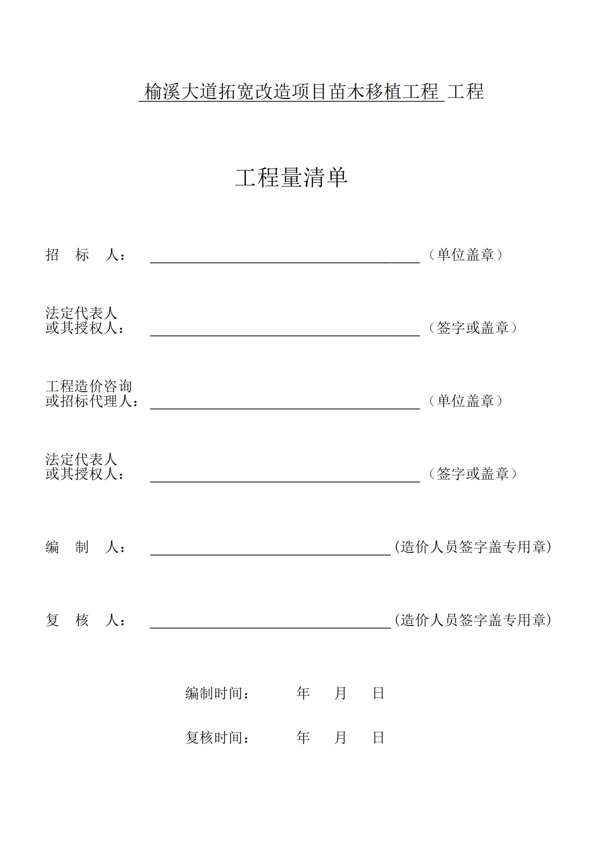

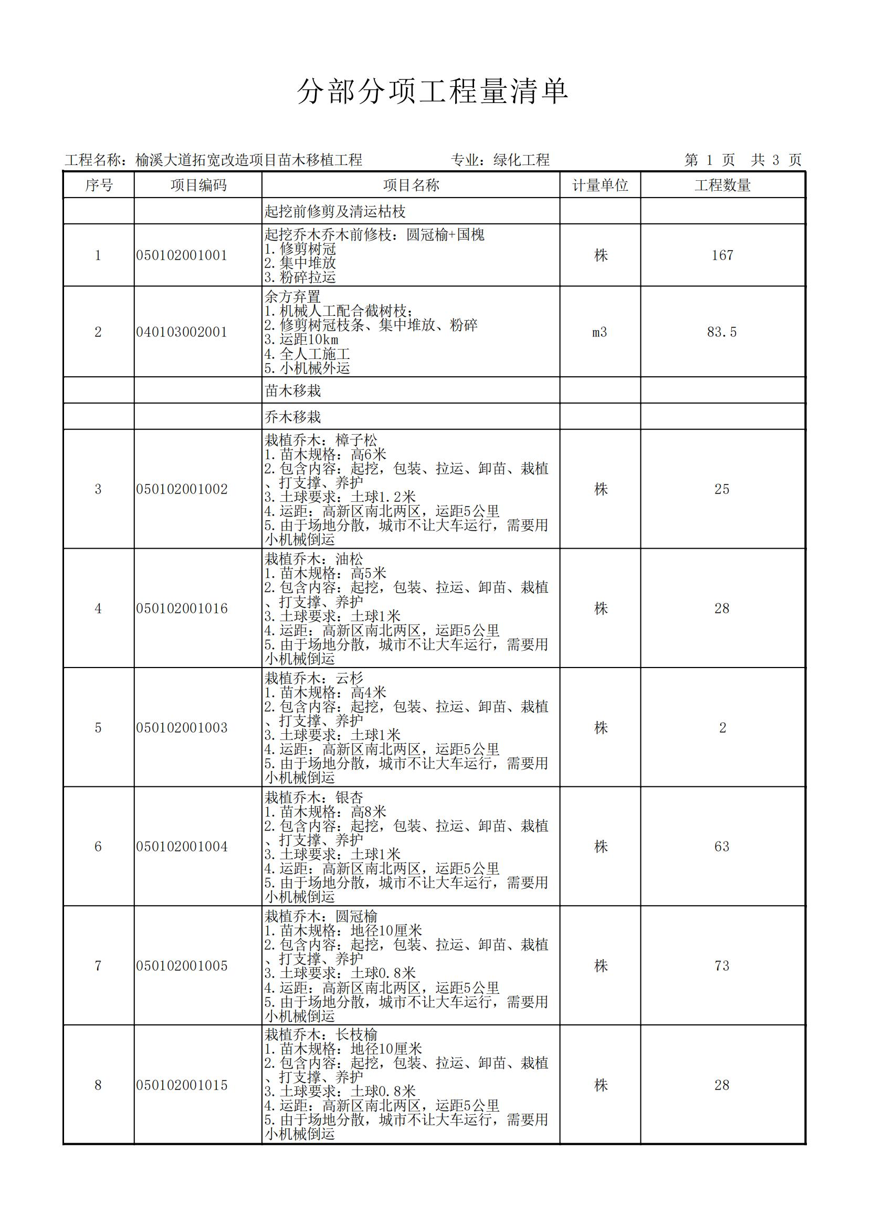

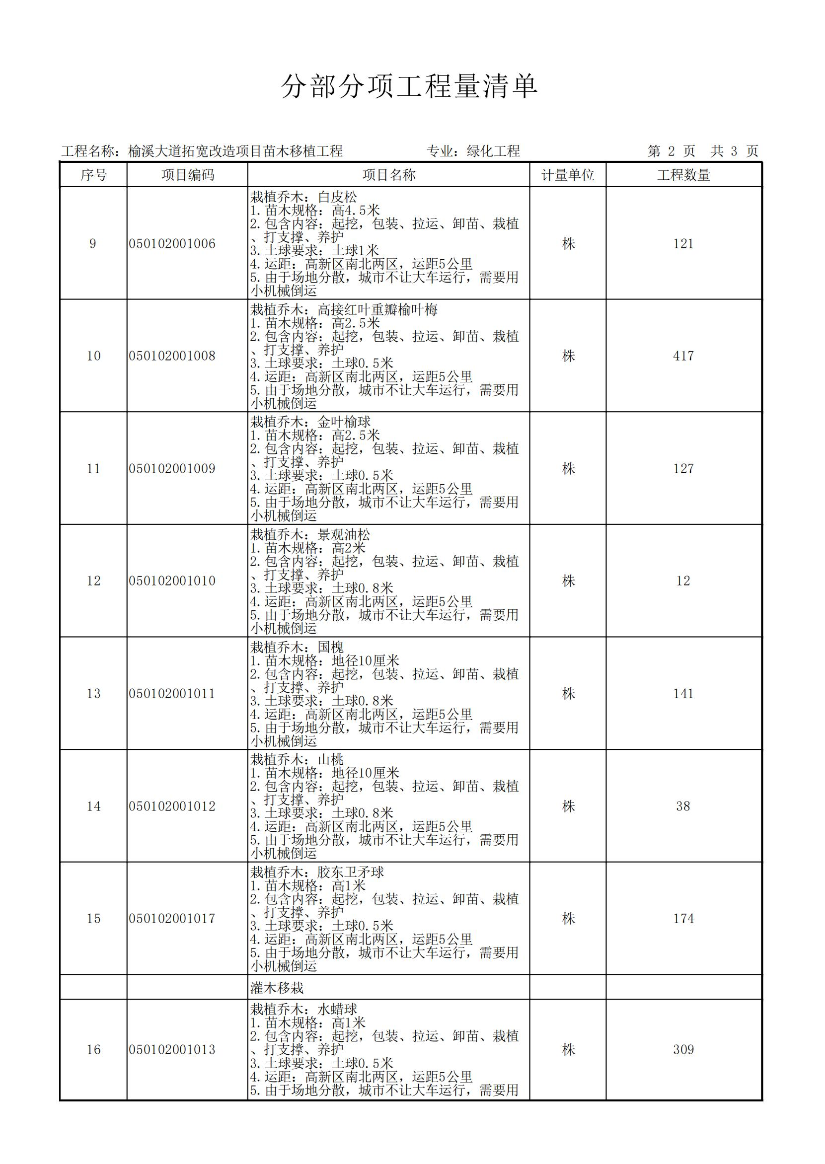

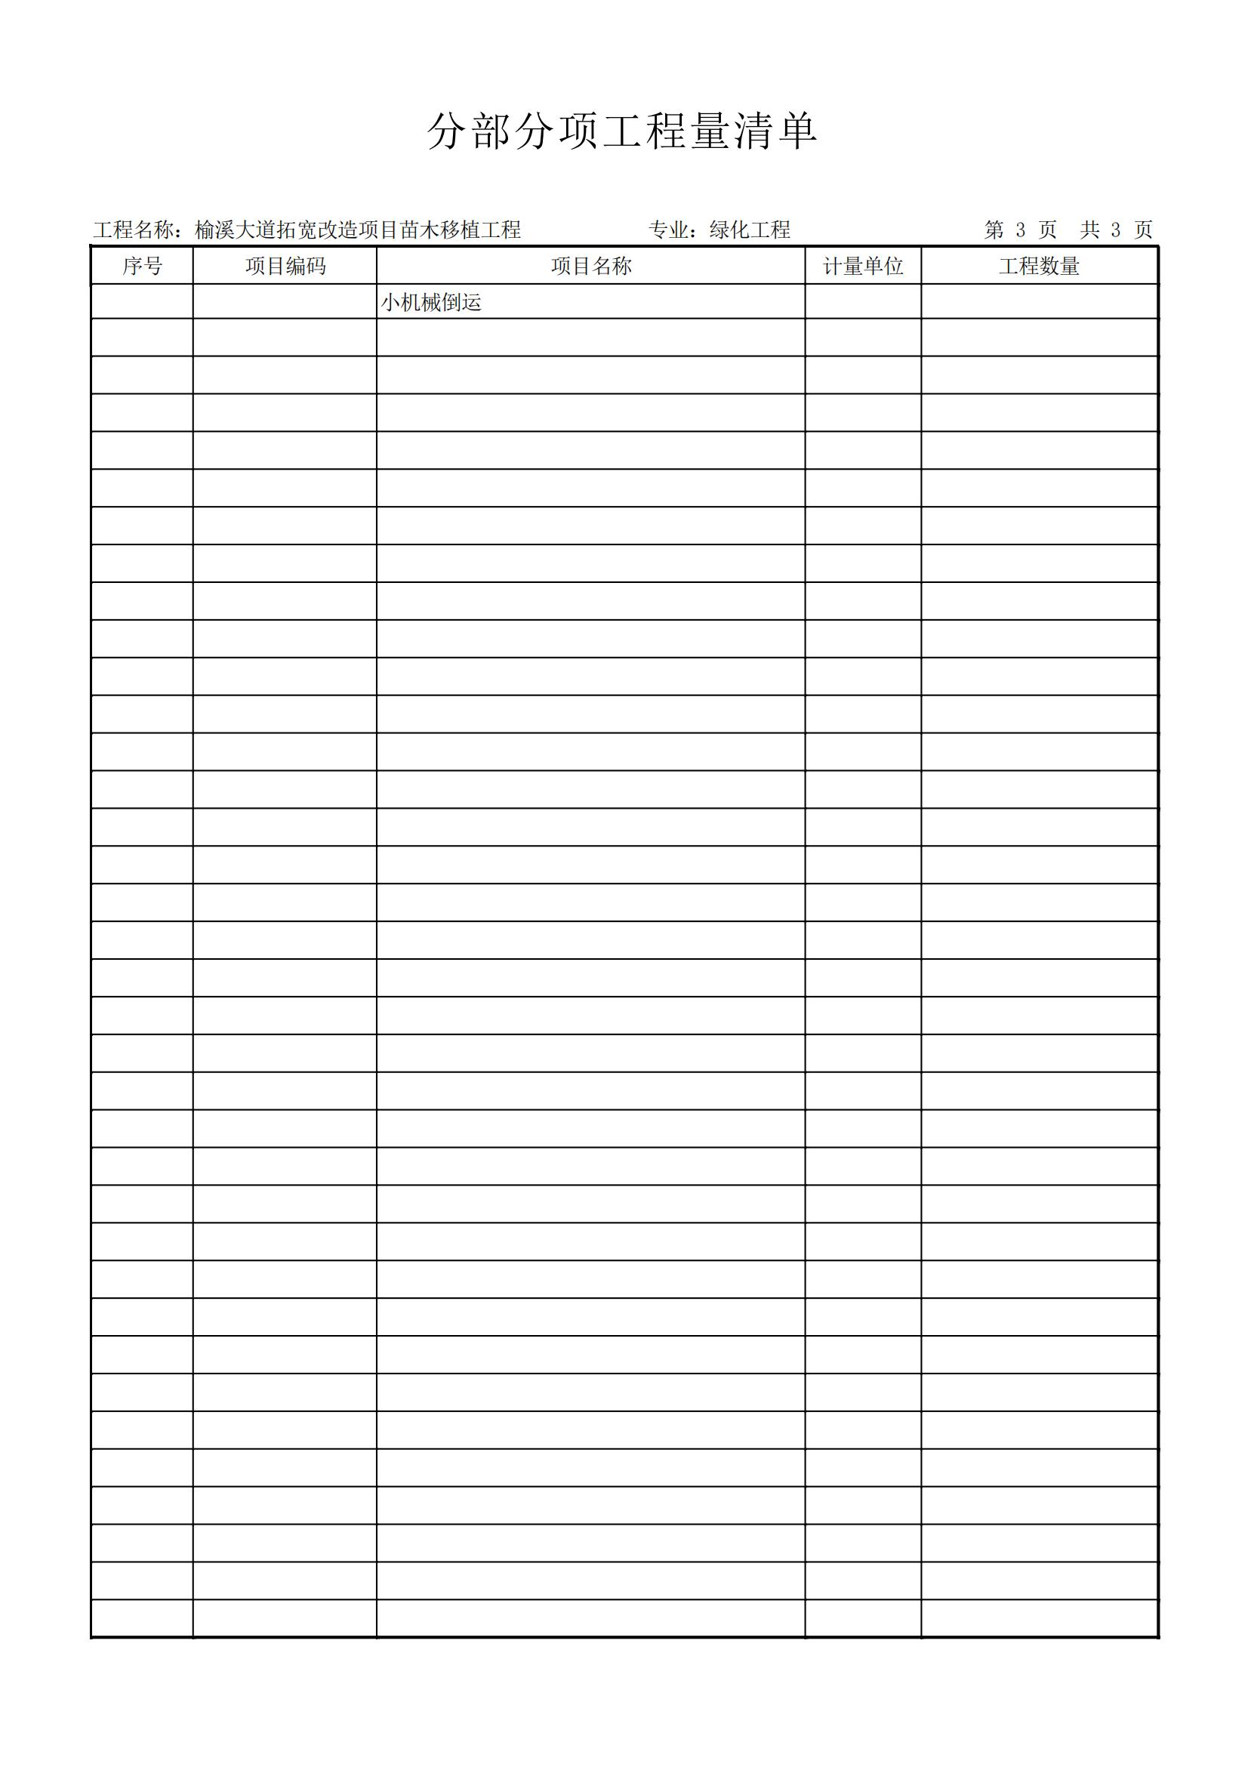

第五章 评审办法
一、评审方法
按照中华人民共和国财政部令第74号--《政府采购非招标采购方式管理办法》的规定，本次评审采用最低评标价法，即质量和服务均能满足谈判文件要求的供应商中，按照最后报价由低到高的顺序依次排序，推荐成交候选人。
二、评审程序
1、按照首次谈判报价、资格性审查、符合性审查、谈判过程、谈判承诺、最终报价、评审阶段、推荐成交排序八个步骤进行评审，资格性审查和符合性均由谈判小组审查。在上一步评审中被废标者，不进入下一步的评审 。
1.2对投标供应商资格性审查内容及具体要求：详见资格性审查标准。
1.3对竞争性谈判响应文件的符合性审查内容及具体要求：详见符合性性审查标准。
2、对于竞争性谈判响应文件中可能出现的不一致和算术计算错误按以下方法更正：
2.1开标时，竞争性谈判响应文件中谈判报价表（报价表）内容与竞争性谈判响应文件中明细表内容不一致的，以谈判报价表（报价表）为准；
2.2大写金额和小写金额不一致的，以大写金额为准；
2.3总价金额与按单价汇总金额不一致的，以单价金额计算结果为准；但单价金额小数点有明显错位的，以总价为准，并修正单价。
2.4总价金额与按单价汇总金额不一致的，以单价金额计算结果为准；
2.5如果用文字表示的数值与用数字表示的数值不一致，以文字表示的值为准。
谈判小组将按照上述修正错误的方法修正竞争性谈判响应文件中的谈判报价，修正后的价格对供应商具有约束力。如果供应商不接受修正后的价格，其谈判将被拒绝。
3、对于经初审合格的所有谈判，由谈判小组各成员依据谈判响应文件，从质量和服务均能满足谈判文件要求的供应商中，按照最后报价（依照政策性扣减）由低到高的顺序依次排序，推荐成交候选人。谈判报价相同的，按照技术指标优劣顺序排序或由全体谈判小组成员无记名投票，得票高者排序在前。
4、政策性扣减
政策性价格优惠折扣规定
4.1供应商为非联合体参与投标的情况：
4.1.1在谈判最终报价的基础上，中小微型企业或达到中小微型企业划分标准的监狱企业、残疾人福利企业，按“谈判最终报价×20%”进行扣减；
4.1.2供应商为联合体参与投标且联合协议中约定小型或微型企业的协议合同金额占到联合体协议合同总金额30％以上的情况：（本项目不接受联合体投标）
4.1.3在谈判最终报价的基础上，与小型企业或达到小型企业划分标准的监狱企业联合的，按“谈判最终报价×20%”进行扣减；
4.1.4在谈判最终报价的基础上，与微型企业达到微型企业划分标准的监狱企业联合的，按“谈判最终报价×20%”进行扣减。
5、评审过程中，如涉及，在同等条件下优先采购具有环境标志、节能、自主创新的产品。（注：环境标志产品是指由财政部、国家环境保护总局颁布的环境标志产品政府采购清单”中的有效期内的产品；节能产品是指由财政部、国家发展改革委颁布的“节能产品政府采购清单” 中的有效期内的产品。）根据《政府采购促进中小企业发展暂行办法》及《财政部司法部关于政府采购支持监狱企业发展有关问题的通知》，属小型、微型企业的，供应商须提供《小型、微型企业声明函》，其划型标准严格按照工业和信息化部、国家统计局、国家发展和改革委员会、财政部出台的《中小企业划型标准规定》（工信部联企业[2011]300号）执行。提供其他小微企业制造的货物时还需提供货物制造商的小微企业声明函。供应商提供的《小型、微型企业声明函》必须真实有效，如果被举报经查实出具虚假声明函的，将被取消投标资格，并按有关规定予以处理。监狱、戒毒企业视同小微企业，享受政府采购相关政策；监狱和戒毒企业须提供由省级以上监狱管理局、戒毒管理局(含新疆生产建设兵团)出具的属于监狱企业的证明文件。根据《财政部 民政部 中国残疾人联合会关于促进残疾人就业政府采购政策的通知》（财库〔2017〕，符合条件的残疾人福利性单位在参加政府采购活动时，应当提供本通知规定的《残疾人福利性单位声明函》（见附件），并对声明的真实性负责。中标、成交供应商为残疾人福利性单位的，采购人或者其委托的采购代理机构应当随中标、成交结果同时公告其《残疾人福利性单位声明函》，接受社会监督。供应商提供的《残疾人福利性单位声明函》与事实不符的，依照《政府采购法》第七十七条第一款的规定追究法律责任。
三、成交：
1、评审结果报告由全体评委签字确认。
2、采购人根据谈判报告中推荐的成交候选人排列顺序确定成交人，以复函通知采购代理机构。
附表：
资格性审查标准
序号 | 评审因素 | 评审标准
1 | 落实的政府  采购政策 | 本项目专门面向中小企业采购，供应商应为中型企业或小型、微型企业或监狱企业或残疾人福利性单位（提供《中小企业声明函》或者《残疾人福利性单位声明函》或者《监狱企业声明函》）；  评审依据：以响应文件中加盖单位公章的声明函为准。
2 | 有效的主体资格证明 | 具有独立承担民事责任能力的法人、事业法人、其他组织或自然人。企业法人应提供合法有效的标识有统一社会信用代码的营业执照及2024 年度企业年度报告；事业法人应提供事业单位法人证书；其他组织应提供合法登记证明文件；自然人应提供身份证；  评审依据：以响应文件中加盖单位公章的复印件为准；
3 | 税收缴纳证明 | 提供 2024 年 1 月至今已缴纳的至少连续 三个月的纳税证明（银行缴费凭证）或完税证明，依法免税的单位应提供相关证明材料  评审依据：以响应文件中加盖单位公章的复印件为准；
4 | 社会保障资金缴纳证明 | 提供 2024 年 1 月至今已缴纳的至少连续六个月的社会保障资金银行缴费单据或社保机构开具的社会保险参保缴费情况证明，依法不需要缴纳社会保障资金的单位应提供相关证明材料（加盖公章的复印件）；  评审依据：以响应文件中加盖单位公章的复印件为准；
5 | 财务状况报告 | 提供 2023年或2024 年度经审计的财务审计报告，2025年至今新成立公司须提供银行资信证明、企业基本开户许可证及成立以来的财务报表，至少包括资产负债表、利润表、现金流量表。其他组织和自然人提供银行出具的资信证明；  评审依据：以响应文件中加盖单位公章的复印件为准；
6 | 商业信誉 | 对列入“信用中国”网站(www.creditchina.gov.cn)“记录失信被执行人、重大税收违法失信主体”记录名单；中国政府采购网(www.ccgp.gov.cn)“政府采购严重违法失信行为信息记录”的单位，应当拒绝参与政府采购活动。提供加盖供应商公章（鲜章）的“信用中国”网站、中国政府采购网站的网页截图及信用中国信用信息报告（查询日期为从公告发布之日起至响应文件递交截止日前）；  评审依据：以响应文件中加盖单位公章的规定时间内的网站查询截图及信用中国报告复印件为准；
7 | 书面声明 | 参加政府采购活动前三年内，在经营活动中没有重大违法记录的书面声明；  评审依据：以响应文件中加盖单位公章的书面声明为准。
8 | 谈判保证金 | 本项目采用信用承诺书代替谈判保证金，提供投标信用承诺书（格式详见竞争性谈判文件）；  评审依据：以响应文件中加盖单位公章的投标信用承诺书为准。
9 | 供应商信用承诺书 | 提供榆林市政府采购工程类项目供应商信用承诺书（格式详见竞争性谈判文件）；评审依据：以响应文件中加盖单位公章的承诺书为准。
注：以上资质均需提供复印件，如有资质证明文件提供电子证照的，电子资质证书应包含验证二维码、颁发机构电子签章，且必须为近期下载打印件，以上内容有一项不合格，则评审结果为不合格且不通过。
符合性审查标准
序号 | 评审因素 | 评审标准
1 | 供应商名称 | 与营业执照书一致。
2 | 响应文件签署、盖章 | 均按竞争性谈判文件要求签字、盖章且无遗漏 （评分标准中要求提供的证明材料除外）。
3 | 响应文件组成 | 符合第六章“响应文件格式”的要求。
4 | 谈判保证金 | 代替谈判保证金的信用承诺要求符合谈判文件要求。
5 | 谈判有效期 | 符合竞争性谈判文件的要求。
6 | 首次  报价表 | 同时满足以下条款：  （1）首次报价表填写符合要求；  （2）计量单位、报价货币均符合谈判文件要求；  （3）首次报价未超出采购预算或谈判文件规定的最高限价。
7 | 服务期 | 符合竞争性谈判文件的要求。
8 | 实质性响应  方案 | 完全响应谈判文件要求的各项技术/施工/商务实质性条款。如发现下列情况之一的，其谈判将构成非实质性响应， 按无效投标处理：  （1）谈判响应文件按照竞争性谈判文件要求的格式编写；  （2）供应商在同一份谈判响应文件中，只有一个有效报价的；  （3）报价未超过竞争性谈判文件中规定的预算金额或者未与市场价格偏离较大、低于成本、形成不正当竞争的；  （4）施工要求逐条响应并满足竞争性谈判文件要求；  （5）商务要求逐条响应并满足竞争性谈判文件要求；  （6）技术要求逐条响应并满足竞争性谈判文件要求；  （7）供应商应具备完成本次工程的技术、专业保障能力；  （8）谈判响应文件未有采购人不能接受的附加条件；  （9）满足谈判文件规定的其他要求；  (10）谈判小组认为供应商的报价明显低于其他通过符合性审查供应商的报价，有可能影响服务质量或者不能诚信履约的，应当要求其在评标现场合理的时间内提供书面说明，必要时提交相关证明材料；供应商不能证明其报价合理性的，谈判小组应当将其作为无效投标处理。
8 | 其他 | 完全理解并接受法律法规和谈判文件对供应商的各项须知、规约要求和责任义务，没有出现法律法规或谈判文件明确规定的其他被视为“无效响应”的情形。

第六章 响应文件格式
（正本或副本）

项目编号：YGX-ZFCG-2025-7#

榆溪大道拓宽改造项目苗木移植工程

竞争性谈判响应文件

供应商全称： （盖单位章）
法定代表人或其委托代理人： （签字）
日 期： 年 月 日
目 录
（需引用二级目录）
第一部分 资格证明文件
第二部分 符合性证明文件
一、谈判响应函
二、首次谈判报价表
三、法定代表人证明书及授权书
四、供应商概况
五、信用承诺书
六、供应商认为需要补充的其他资料
第三部分 响应方案
一、响应方案
二、近年完成的类似项目情况表
三、拟投入本项目全部人员一览表
四、供应商认为需要补充的其他资料

第一部分 供应商资格证明文件
1、供应商资格证明文件（见供应商须知前附表）；
2、其他可以证明供应商实力的文件。
附件1：
榆林市政府采购工程类项目供应商信用承诺书
市场主体名称：
证件类型：统一社会信用代码
证件号码：
法人代表：
承诺有效期限： 年 月 日 — 年 月 日
承诺内容：
为维护公开、公平、公正的政府采购市场秩序，树立诚实守信的政府采购供应商形象，本单位自愿做出以下承诺：
一、承诺本单位严格遵守国家法律、法规和规章，全面履行应尽的责任和义务，全面做到履约守信，具备《政府采购法》第二十二条第一款规定的条件；
二、承诺本单位提供给注册登记部门、行业管理部门、司法部门、行业组织以及在政府采购活动中提交的所有资料均合法、真实、有效，无任何伪造、修改、虚假成份，并对所提供资料的真实性负责；
三、承诺本单位严格依法开展生产经营活动，主动接受行业监管，自愿接受依法开展的日常检查；违法失信经营后将自愿接受约束和惩戒，并依法承担相应责任；
四、承诺本单位自觉接受行政管理部门、行业组织、社会公众、新闻舆论的监督；
五、承诺本单位自我约束、自我管理，重合同、守信用，不制假售假、商标侵权、虚假宣传、违约毁约、恶意逃债、偷税漏税、价格欺诈、垄断和不正当竞争，维护经营者、消费者的合法权益；
六、承诺本单位提出政府采购质疑和投诉坚持依法依规、诚实信用原则，在全国范围12个月内没有三次以上查无实据的政府采购投诉；
七、根据政府采购相关法律法规的规定需要作出的其他承诺： 。
八、按照信用信息管理有关要求，本单位同意将以上承诺在各级信用信息共享平台公示，接受社会监督。若违背以上承诺，同意依据相关规定记入企业信用档案和在各级信用信息共享平台公示；性质严重的，同意承担相应法律后果和责任，并依法依规列入严重失信名单。

承诺单位（盖章）：
法定代表人（负责人）：
法定代表人（负责人）身份证号：
承诺日期：

注：1.法定代表人或负责人、主体名称发生变更的应当重新做出承诺；
附件2：（如没有可删除）
具备履行合同所必需的设备和专业技术能力承诺函

致：（采购人名称）

我方作为项目名称 （项目编号： ）的投标供应商，在此郑重承诺：
我公司具备具有履行合同所必需的设备和专业技术能力。
如有不实，我方将无条件地退出本项目的采购活动，并遵照《中华人民共和国政府采购法》有关“提供虚假材料的规定 ”接受处罚。
特此承诺。

供应商名称： （公章）
日 期： 年 月 日

（注： 根据项目实际情况，本项内容供应商也可提供具有履行合同所必需的设备和专业技术能力的证明资料）
附件3：
无重大违法记录书面声明
参加政府采购活动前3年内，在经营活动中没有重大违法记录的
书面声明

致：（采购人名称）
我公司郑重声明在参加本项目政府采购活动前三年内，在经营活动中无重大违法记录。公司未受到行政处罚或责令停业、吊销许可证（或执照）；未处于财产被接管、冻结、破产状况。
如有不实，我方将无条件地退出本项目的采购活动，并遵照《中华人民共和国政府采购法》有关“提供虚假材料的规定”接受处罚。

特此声明。

供应商名称： （公章）
日 期： 年 月 日
附件4：
投标信用承诺书
项目标段：
供应商：
统一社会信用代码： 法人代表：
在本项目标段招投标活动中，我公司（单位）自愿作出以下投标信用承诺：
（一）能严格遵守法律法规、职业道德和行业规范。
（二）不得有以下违法违规行为：1.围标串标；以他人名义或者其他方式弄虚作假投标；出让出租资格、资质证书供他人投标；恶意竞标、强揽工程；以暴力、威胁、利诱等手段阻止或者控制其他潜在投标人参与招投标活动。2.向招投标监督部门、交易中心、采购人、招标代理机构、评审委员会及其成员等当事主体赠送财物。3.投标截止后至中标人确定前，修改或者撤销投标文件。4.在被确定为中标人后无正当理由：不按照招标文件和投标文件与采购人签订合同；在签订合同时向采购人提出附加条件、或者改变投标文件的实质性内容；放弃中标；不按照招标文件的规定提交履约保证金。5.招投标法规定的其它违法违规行为。
（三）若我公司（单位）及相关参与人员违背以上承诺事项，即被视为失信企业（法人），依据《关于对公共资源交易领域严重失信主体开展联合惩戒的备忘录》（发改法规[2018]457号），自愿接受1至3年内限制参与公共资源交易活动。
法定代表人（签章）： 供应商（盖章）：

承诺时间： 年 月 日
注：1、本承诺书效力和作用等同谈判保证金，其有效期与投标有效期一致。
2、承诺有效期限不少于1年（从谈判截止之日算起）。3、后附信用中国 (陕西榆林) 上传的信用承诺书截图(承诺事由：公共资源交易平台所有活动+（项目名称）)。
附件5：
非联合体投标
致：（采购人名称）

我公司作为本次招标项目的供应商，根据招标文件要求，现郑重声明如下：
我公司参加本次招标项目为非联合体。
本公司对上述承诺的内容事项真实性负责。如经查实上述承诺的内容事项存在虚假，我公司愿意接受以提供虚假材料谋取成交的法律责任。

供应商名称： （公章）
法定代表人/其授权代表（签字或盖章）：
日 期： 年 月 日
附件6：
中小企业、监狱企业、残疾人福利单位声明函或证明
1、中小企业声明函（工程、服务）
本公司（联合体）郑重声明，根据《政府采购促进中小企业发展管理办法》（财库﹝2020﹞46 号）的规定，本公司（联合体）参加（单位名称）的（项目名称）采购活动，工程的施工单位全部为符合政策要求的中小企业（或者：服务全部由符合政策要求的中小企业承接）。相关企业（含联合体中的中小企业、签订分包意向协议的中小企业）的具体情况如下：
- （标的名称） ，属于（招标文件中明确的所属行业）行业；承建（承接）企业为 （企业名称） ，从业人员 人，营业收入为 万元，资产总额为 万元，属于（中型企业、小型企业、微型企业）；
- （标的名称） ，属于（招标文件中明确的所属行业）行业；承建（承接）企业为 （企业名称） ，从业人员 人，营业收入为 万元，资产总额为 万元，属于（中型企业、小型企业、微型企业）；
……
以上企业，不属于大企业的分支机构，不存在控股股东为大企业的情形，也不存在与大企业的负责人为同一人的情形。
本企业对上述声明内容的真实性负责。如有虚假，将依法承担相应责任。

企业名称（盖章）：
日期： 年 月 日

备注：1、从业人员、营业收入、资产总额填报上一年度数据，无上一年度数据的新成立企业可不填报。
2、残疾人福利性单位声明函

本单位郑重声明，根据《财政部 民政部 中国残疾人联合会关于促进残疾人就业政府采购政策的通知》（财库〔2017〕 141号）的规定，本单位为符合条件的残疾人福利性单位，且本单位参加 单位的 项目采购活动提供本单位制造的货物（由本单位承担工程/提供服务），或者提供其他残疾人福利性单位制造的货物（不包括使用非残疾人福利性单位注册商标的货物）。
本单位对上述声明的真实性负责。如有虚假，将依法承担相应责任。

单位名称（盖章）：
日 期：

备注：未按上述要求提供、填写的，评审时不予以考虑。

根据《财政部 民政部 中国残疾人联合会关于促进残疾人就业政府采购政策的通知》（财库〔2017〕141号）的规定：
一、享受政府采购支持政策的残疾人福利性单位应当同时满足以下条件：
（一）安置的残疾人占本单位在职职工人数的比例不低于25%（含25%），并且安置的残疾人人数不少于10人（含10人）；
（二）依法与安置的每位残疾人签订了一年以上（含一年）的劳动合同或服务协议；
（三）为安置的每位残疾人按月足额缴纳了基本养老保险、基本医疗保险、失业保险、工伤保险和生育保险等社会保险费；
（四）通过银行等金融机构向安置的每位残疾人，按月支付了不低于单位所在区县适用的经省级人民政府批准的月最低工资标准的工资；
（五）提供本单位承担的服务（以下简称产品），或者提供其他残疾人福利性单位提供的服。
前款所称残疾人是指法定劳动年龄内，持有《中华人民共和国残疾人证》或者《中华人民共和国残疾军人证（1至8级）》的自然人，包括具有劳动条件和劳动意愿的精神残疾人。在职职工人数是指与残疾人福利性单位建立劳动关系并依法签订劳动合同或者服务协议的雇员人数。
二、中标、成交投标人为残疾人福利性单位的，采购人或者其委托的采购代理机构应当随中标、成交结果同时公告其《残疾人福利性单位声明函》，接受社会监督。

3、监狱企业证明函

本单位郑重声明，根据《财政部司法部关于政府采购支持监狱企业发展有关问题的通知》（财库〔2014〕68号）的规定，本单位为符合条件的监狱、戒毒企业，且本单位参加的 项目采购活动提供本单位制造的货物（由本单位承担工程/提供服务），或者提供其他监狱、戒毒企业制造的货物（不包括使用非监狱、戒毒企业注册商标的货物）。
本单位对上述声明的真实性负责。如有虚假，将依法承担相应责任。
备注：1、财政部 司法部《关于政府采购支持监狱企业发展有关问题的通知》（财库〔2014〕68号）规定，监狱企业是指由司法部认定的为罪犯、戒毒人员提供生产项目和劳动对象，且全部产权属于司法部监狱管理局、戒毒管理局、直属煤矿管理局，各省、自治区、直辖市监狱管理局、戒毒管理局，各地（设区的市）监狱、强制隔离戒毒所、戒毒康复所，以及新疆生产建设兵团监狱管理局、戒毒管理局的企业。

2、未按上述要求提供、填写的，评审时不予以考虑。投标人提供的《监狱、戒毒企业声明函》必须真实有效，投标人应当提供由省级以上监狱管理局、戒毒管理局(含新疆生产建设兵团)出具的属于监狱企业的证明文件。

投标人：

承诺人（签字）：

承诺时间： 年 月 日
附件7：
供应商控股管理关系承诺书
1、供应商在本项目投标中，不存在与其它供应商负责人为同一人，有控股、管理等关联关系承诺：
1.1 管理关系说明：
我单位管理的具有独立法人的下属单位有： 。
我单位的上级管理单位有 。
1.2 股权关系说明：
我单位控股的单位有 。
我单位被 单位控股。
1.3 单位负责人：
2、其他与本项目有关的利害关系说明：
我单位承诺以上说明真实有效，无虚假内容或隐瞒。

供应商名称： （公章）
日 期： 年 月 日

第二部分 符合性证明文件

一、谈判响应函
致： （采购人）
根据贵方为 （采购项目名称） （项目编号： ）采购的竞争性谈判公告，我方拟派代表 （姓名、职务） 经正式授权并代表我方 （供应商名称、地址），提交竞争性谈判响应文件正本壹份、副本一式 份、电子版 份。
我方承诺如下：
1）谈判报价为小写：￥ 元（大写： ）（用文字和数字表示的谈判总价），服务期限为 。
2）如果成交，我们根据竞争性谈判文件的规定，履行合同的责任和义务。
3）我们已详细阅读和审核全部竞争性谈判文件（含修改部分，如有的话），及有关附件，我们知道必须放弃提出含糊不清或误解的问题的权利。
4）我们同意在谈判有效期内（自谈判之日起 天），本谈判响应函对我方具有约束力。
5）同意提供贵方可能另外要求的与本谈判有关的任何证据和资料。
6）与本谈判有关的一切正式往来通讯为：
供应商： （公章）
单位地址：
法定代表人或其委托代理人： （签字或盖章）
电话：
日 期： 年 月 日

二、首次谈判报价表
1、报价一览表

单位：元
项目名称
项目编号
供应商名称
(单位名称)
谈判报价 | 人 民 币（小写）： 元  大 写 金 额： 元
服务期
备注

注：1、供应商的投标报价不得超过采购预算，否则按无效文件处理。
2、本表应保证竞争性谈判响应文件的正、副本中仍有此表且一致。
3、报价精确到小数点后两位。

供应商(公章)：

法定代表人或授权代表人（签字或盖章）：

年 月 日
- 谈判分项报价表
格式自拟

三、法定代表人证明书及授权书
1、法定代表人证明书
单位名称：
单位性质：
地 址：
成立时间： 年 月 日
经营期限：
姓 名： 性别： 年龄： 职务：
系 的法定代表人/负责人。
特此证明。
附：法定代表人身份证正反面复印件
（法定代表人身份证人像面） | （法定代表人身份证国徽反面）
供应商（公章）：
法定代表人或被授权人（签字或盖章）：
日 期： 年 月 日

2、法定代表人授权书
榆林君鹏宇润工程造价服务有限公司：
本授权书声明：注册于（ 工商行政管理局名称）之（委托单位全称） 的法定代表人（姓名、职务）授权本公司的（被授权人姓名、职务）为合法代理人，就贵方组织的有关（项目名称 ）（项目编号： ）的投标、洽谈、执行等具体事务，签署全部有关文件、文书、协议、合同，本公司对被授权人在本项目中的签名承担全部法律责任。本授权书有效期为 天。
委托单位： （公章） 法定代表人（签字并盖章）：
签发日期： 年 月 日
附：被授权人姓名： 性 别：
职 务： 联系电话：

法定代表人/被授权人身份证复印件
法定代表人身份证复印件（人像面） | 被授权人身份证复印件（人像面）
法定代表人身份证复印件（国徽面） | 被授权人身份证复印件（国徽面）

四、供应商概况
（格式自拟）

五、信用承诺书
1.投标信用承诺书
项目标段：
投标人：
统一社会信用代码： 法人代表：
在本项目标段招投标活动中，我公司（单位）自愿作出以下投标信用承诺：
（一）能严格遵守法律法规、职业道德和行业规范。
（二）不得有以下违法违规行为：1.围标串标；以他人名义或者其他方式弄虚作假投标；出让出租资格、资质证书供他人投标；恶意竞标、强揽工程；以暴力、威胁、利诱等手段阻止或者控制其他潜在投标人参与招投标活动。2.向招投标监督部门、交易中心、采购人、招标代理机构、评审委员会及其成员等当事主体赠送财物。3.投标截止后至中标人确定前，修改或者撤销投标文件。4.在被确定为中标人后无正当理由：不按照招标文件和投标文件与采购人签订合同；在签订合同时向采购人提出附加条件、或者改变投标文件的实质性内容；放弃中标；不按照招标文件的规定提交履约保证金。5.招投标法规定的其它违法违规行为。
（三）若我公司（单位）及相关参与人员违背以上承诺事项，即被视为失信企业（法人），依据《关于对公共资源交易领域严重失信主体开展联合惩戒的备忘录》（发改法规[2018]457号），自愿接受1至3年内限制参与公共资源交易活动。

法定代表人/负责人（签章）： 投标人（盖章）：

承诺时间： 年 月 日
注：1、本承诺书效力和作用等同谈判保证金，其有效期与投标有效期一致。
2、承诺有效期限不少于1年（从谈判截止之日算起）。3、后附信用中国 (陕西榆林) 上传的信用承诺书截图(承诺事由：公共资源交易平台所有活动+（项目名称）)。
2.供应商信用承诺书
供应商：
统一社会信用代码： 法人代表/负责人：
承诺有效期限： 年 月 日— 年 月 日
在 项目招投标活动中，我公司（单位）郑重作出以下信用承诺：
（一）能严格遵守法律法规、职业道德和行业规范，具有独立承担民事责任的能力；符合依法依规应当具备的相关资质（资格）条件；具有独立承担中标项目的履约能力；具有良好的商业信誉和健全的财务会计制度；有依法缴纳税收和社会保障资金的良好记录；无法律法规规定禁止开展从业活动情形。所递交文件资料合法、真实、准确、完整、有效。
（二）不得有以下违法违规行为：1.围标串标；以他人名义或者其他方式弄虚作假投标；出让出租资格、资质证书供他人投标；恶意竞标、强揽工程；以暴力、威胁、利诱等手段阻止或者控制其他潜在供应商参与招投标活动。2.向招投标监督部门、交易中心、采购人、招标代理机构、评审委员会及其成员等当事主体赠送财物。3.投标截止后至中标人确定前，修改或者撤销投标文件。4.在被确定为中标人后无正当理由：不按照招标文件和投标文件与采购人签订合同；在签订合同时向采购人提出附加条件、或者改变投标文件的实质性内容；放弃中标；不按照招标文件的规定提交履约保证金。5.招投标法规定的其它违法违规行为。
（三）自愿接受招投标监督部门和有关行政监督部门的依法检查。
（四）同意将此信用承诺纳入陕西省公共信用信息平台和榆林市公共信用信息共享平台，并上网公示，接受社会监督。
（五）若我公司（单位）及相关参与人员违背以上承诺事项，即被视为失信企业（法人），依据《关于对公共资源交易领域严重失信主体开展联合惩戒的备忘录》（发改法规[2018]457号），自愿接受失信联合惩戒和依法给予的行政处罚（处理），并依法承担赔偿责任和刑事责任。
法人代表/负责人（签章）： 供应商（盖章）：
承诺时间： 年 月 日

注：1、承诺有效期限不少于1年（从谈判截止之日算起）。2、后附信用中国 (陕西榆林) 上传的信用承诺书截图(承诺事由：公共资源交易平台所有活动+（项目名称）)。

3.供应商法定代表人（委托代理人）信用承诺书
在 项目招投标活动中，我个人郑重作出以下信用承诺：
（一）能严格遵守法律法规、职业道德和行业规范，具有独立承担民事责任的能力；无法律法规规定禁止开展从业活动情形。我所递交的文件资料合法、真实、准确、完整、有效，无弄虚作假等情形。
（二）不得有以下违法违规行为：1.围标串标；以他人名义或者其他方式弄虚作假投标；出让出租资格、资质证书供他人投标；恶意竞标、强揽工程；以暴力、威胁、利诱等手段阻止或者控制其他潜在供应商参与招投标活动。2.向招投标监督部门、交易中心、采购人、招标代理机构、评审委员会及其成员等当事主体赠送财物。3.投标截止后至中标人确定前，修改或者撤销投标文件。4.在被确定为中标人后无正当理由：不按照招标文件和投标文件与采购人签订合同；在签订合同时向采购人提出附加条件、或者改变投标文件的实质性内容；放弃中标；不按照招标文件的规定提交履约保证金。5.招投标法规定的其它违法违规行为。
（三）自愿接受招投标监督部门和有关行政监督部门的依法检查。
（四）同意将此信用承诺纳入陕西省公共信用信息平台和榆林市公共信用信息共享平台，并接受社会监督。
（五）若我违背以上承诺事项，即被视为失信人，依据《关于对公共资源交易领域严重失信主体开展联合惩戒的备忘录》（发改法规[2018]457号），自愿接受失信联合惩戒和依法给予的行政处罚（处理），并依法承担赔偿责任和刑事责任。
承诺有效期限： 年 月 日— 年 月 日

供应商：

承诺人（签字）：

承诺时间： 年 月 日

注：1、承诺有效期限不少于1年（从谈判截止之日算起）。2、后附信用中国 (陕西榆林) 上传的信用承诺书截图(承诺事由：公共资源交易平台所有活动+（项目名称）)。

4.陕西省政府采购供应商拒绝政府采购领域商业贿赂承诺书
承诺书Ⅰ

为响应党中央、国务院关于治理政府采购领域商业贿赂行为的号召，我公司在此庄严承诺：
1、在参与政府采购活动中遵纪守法、诚信经营、公平竞标。
2、不向政府采购单位、采购代理机构和政府采购评审专家进行任何形式的商业贿赂以谋取交易机会。
3、不向政府采购代理机构和采购单位提供虚假资质文件或采用虚假应标方式参与政府采购市场竞争并谋取中标。
4、不采取“围标、陪标”等商业欺诈手段获得政府采购订单。
5、不采取不正当手段诋毁、排挤其他供应商。
6、不在提供商品和服务时“偷梁换柱、以次充好”损害采购单位的合法权益。
7、不与采购单位、采购代理机构政府采购评审专家或其它供应商恶意串通，进行质疑和投诉，维护政府采购市场秩序。
8、尊重和接受政府采购监督管理部门的监督和政府采购代理机构招标采购要求，承担因违约行为给采购单位造成的损失。
9、不发生其他有悖于政府采购公开、公平、公正和诚信原则的行为。

承诺单位：（盖章）

全权代表：（签字）

地址： 邮编：

电话：
年 月 日
承诺书Ⅱ
致：榆林君鹏宇润工程造价服务有限公司
作为参加贵公司组织的招标采购项目的供应商，本公司承诺：在参加本项目招标之前不存在被依法禁止经营行为、财产被接管或冻结的情况，如有隐瞒实情，愿承担一切责任及后果。
供应商 | 法定代表人/负责人 | 日 期
（公章） | （签字或盖章） | 年 月 日

承诺书Ⅲ
致：榆林君鹏宇润工程造价服务有限公司
作为参加贵公司组织的招标采购项目的供应商，本公司郑重申告并承诺：近三年受到有关行政主管部门的行政处理、不良行为记录为 次（没有填零），如有隐瞒实情，愿承担一切责任及后果。
供应商 | 法定代表人/负责人 | 日 期
（公章） | （签字或盖章） | 年 月 日
承诺书Ⅳ
致：榆林君鹏宇润工程造价服务有限公司
作为参加贵公司组织的招标采购项目的供应商，本公司郑重申告：近三年因项目质量问题的不法行为记录为 次（没有填零），如有隐瞒实情，愿承担一切责任及后果。
供应商 | 法定代表人/负责人 | 日 期
（公章） | （签字或盖章） | 年 月 日

承诺书V
致：榆林君鹏宇润工程造价服务有限公司
作为参加贵公司组织的招标采购项目的供应商，本公司承诺：参加本次投标提交的所有资质证明文件及业绩证明是真实的、有效的，如有隐瞒实情，愿承担一切责任及后果。
供应商 | 法定代表人/负责人 | 日 期
（公章） | （签字或盖章） | 年 月 日
- 供应商认为需要补充的其他资料

第三部分 响应方案

一、响应方案
供应商应根据第五章评审办法规定的评审因素并结合第四章《采购内容及要求》进行编写方案求。
（格式自拟）

二、近年完成的类似项目情况表
供应商名称：
年份 | 业主名称 | 项目名称 | 合同金额 | 完成时间 | 备注
说明 | 1.提供自 2022 年1月至今的已完成的类似项目证明材料。类似业绩是指与采购项目在服务或产品类型、使用功能等方面相同或相近的项目；2.“合同金额”需提供合同扫描件；3.供应商未按上述要求提供、填写的，评审时不予加分。

注：1.每张表格只填写一个项目，并标明序号。

三、拟投入本项目全部人员一览表
（如有）
供应商名称：

序号 | 姓名 | 性别 | 年龄 | 职务 | 职称 | 学历 | 备注

注：后附人员身份证、毕业证（如有）、职称证（如有）

四、供应商认为需要补充的其他资料

附件一：信用承诺上报操作指南
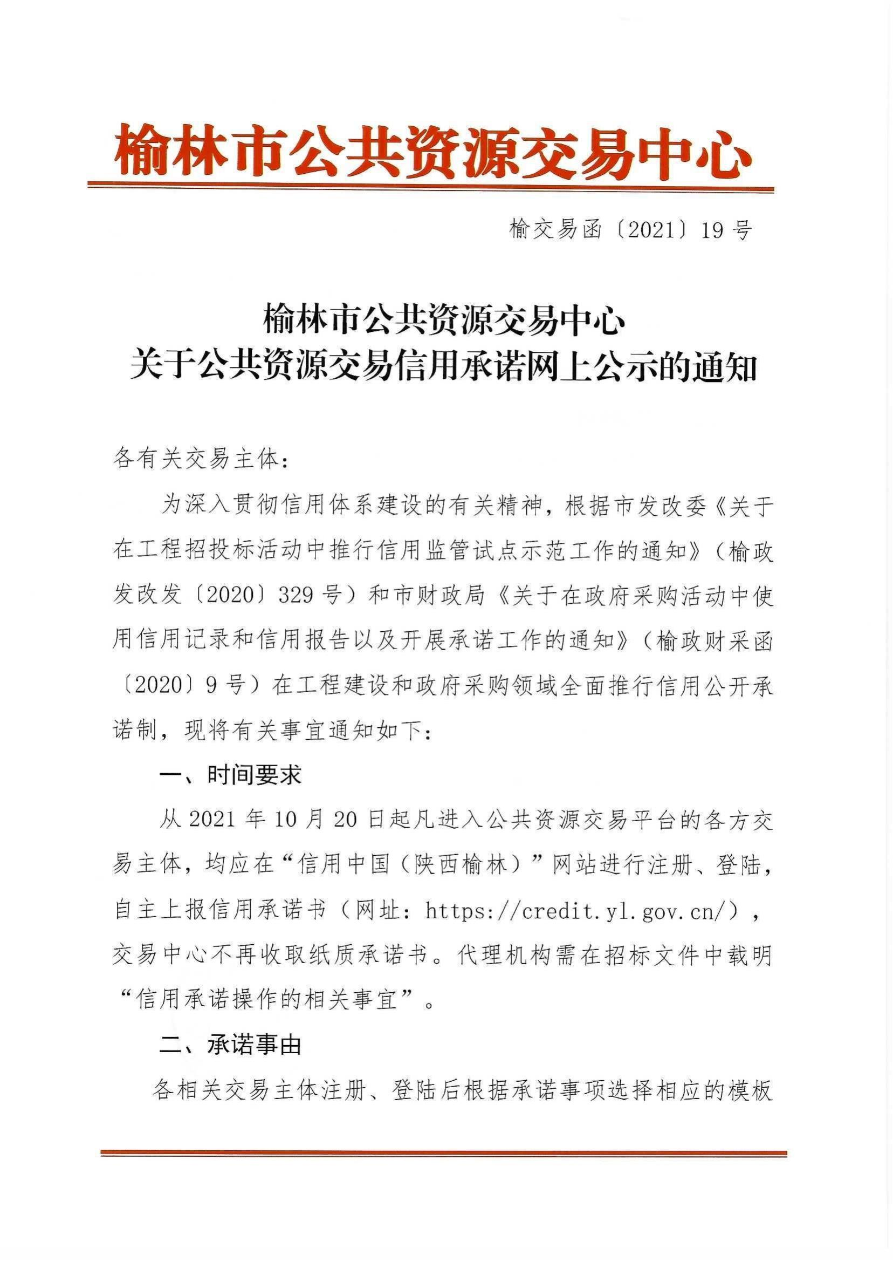
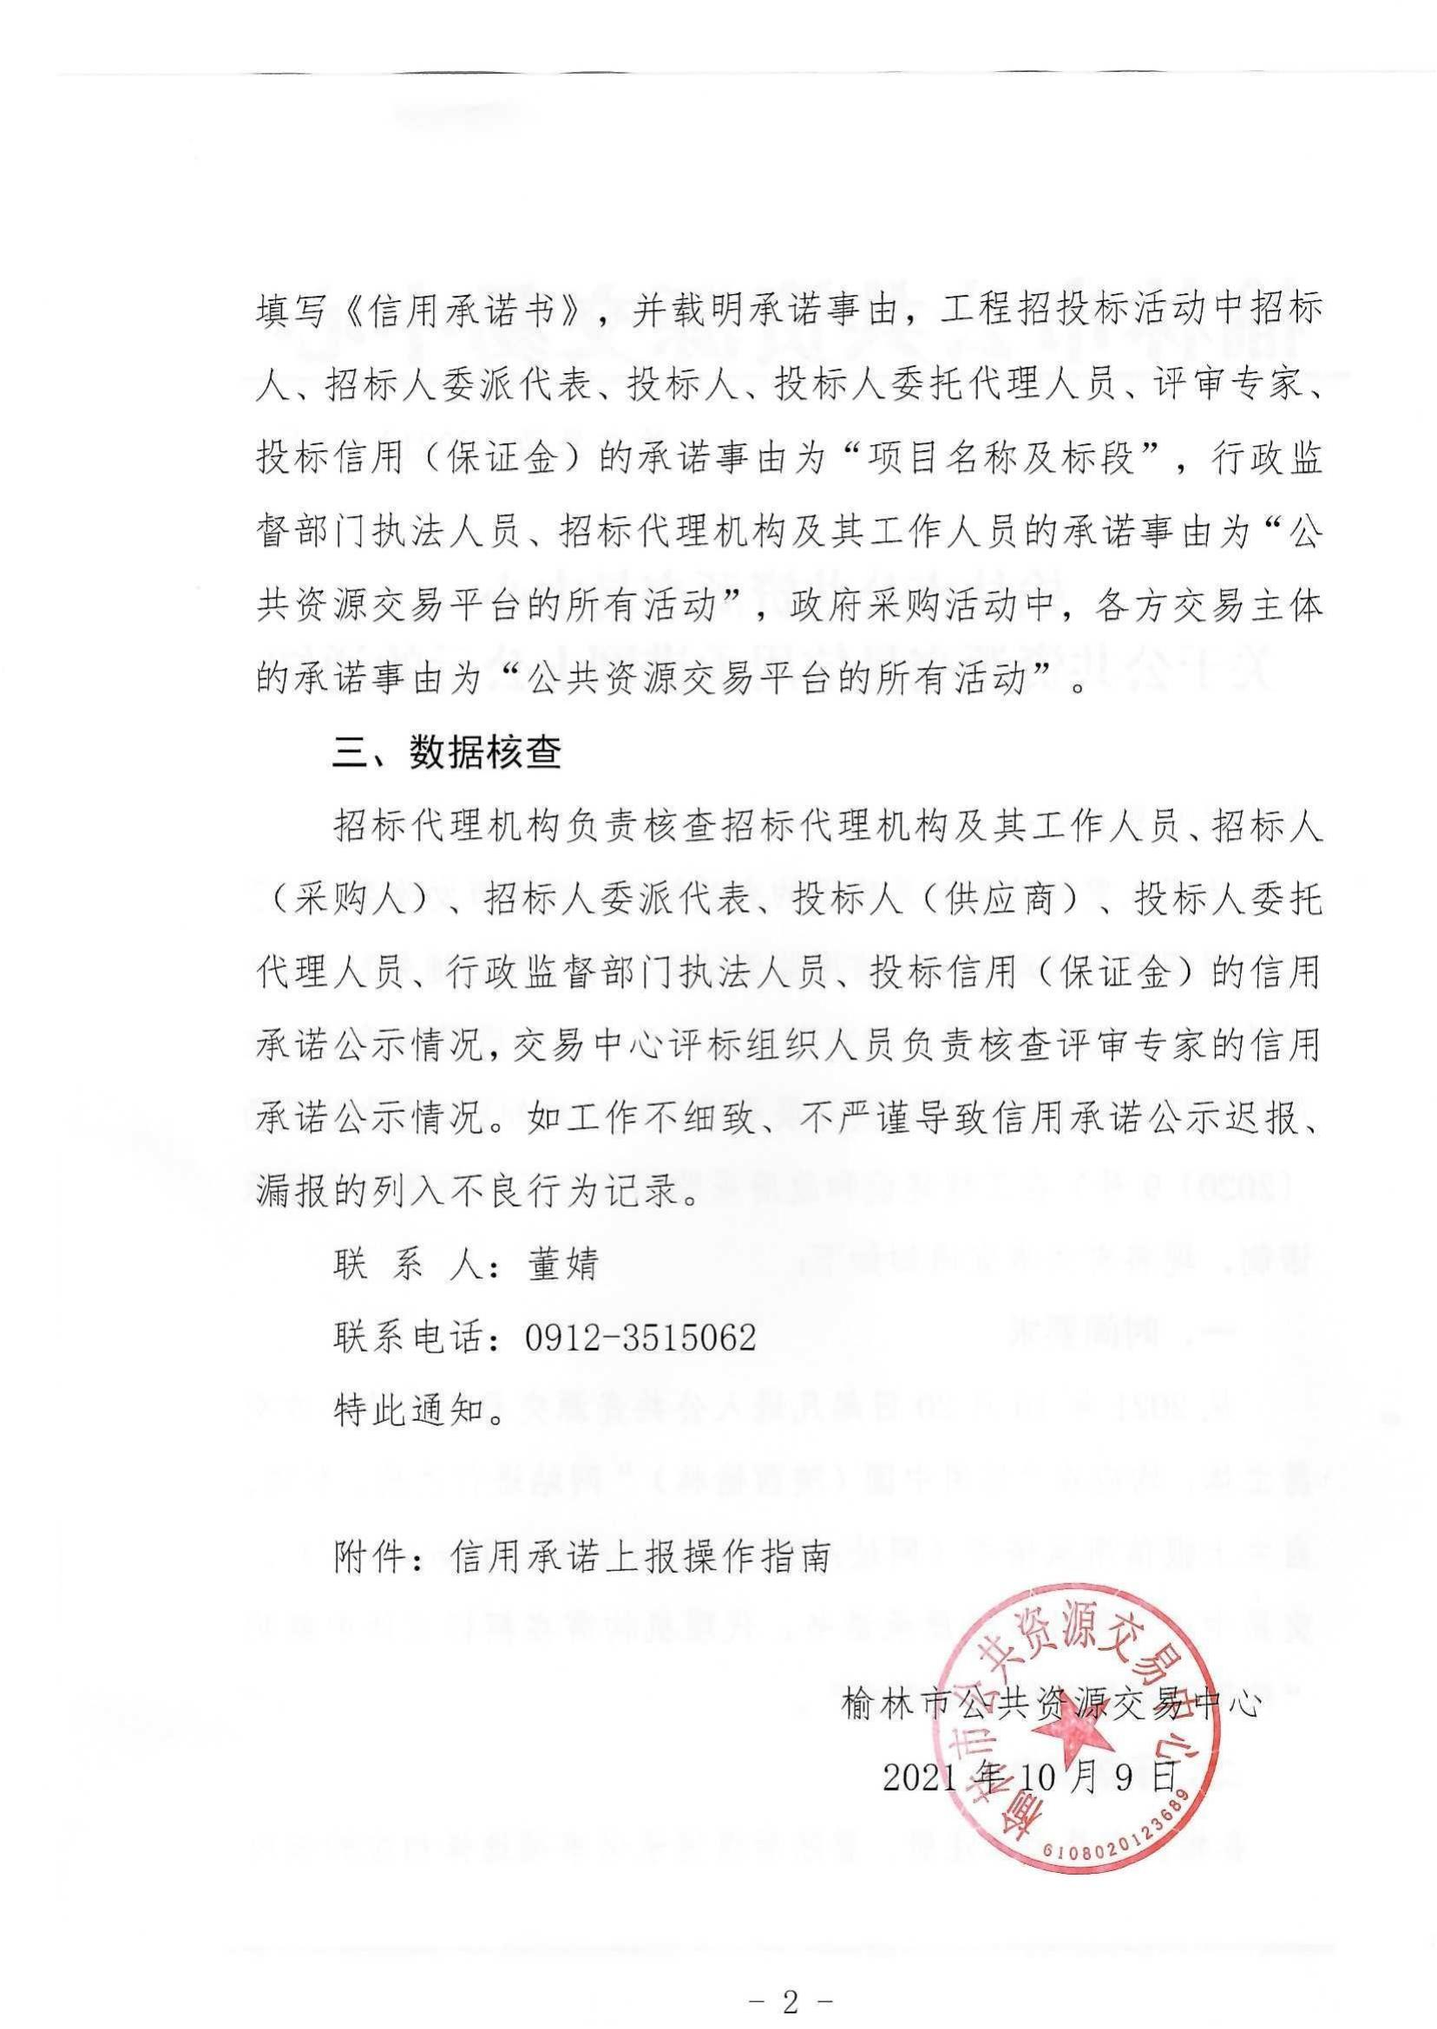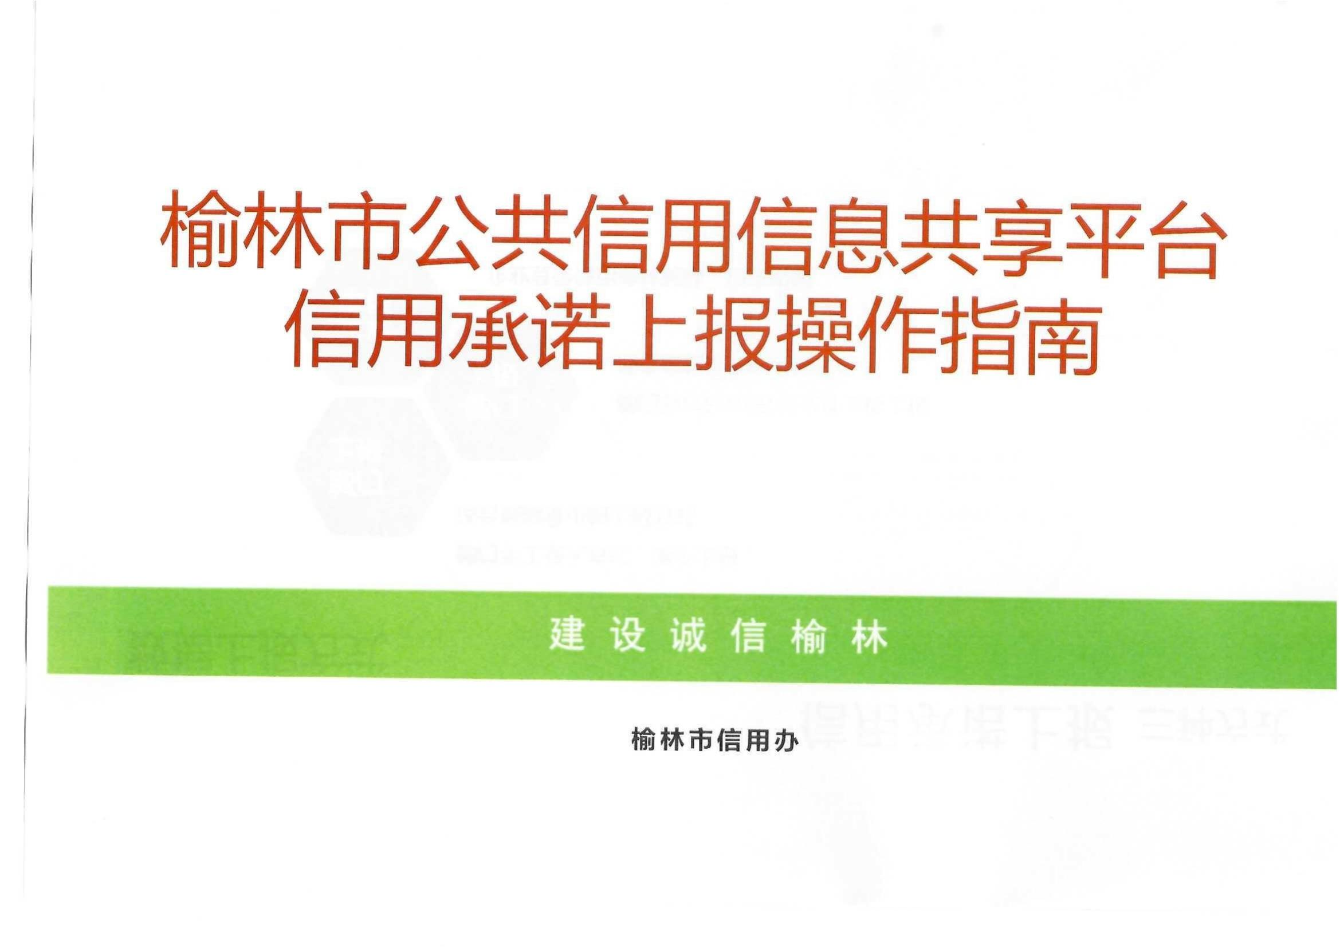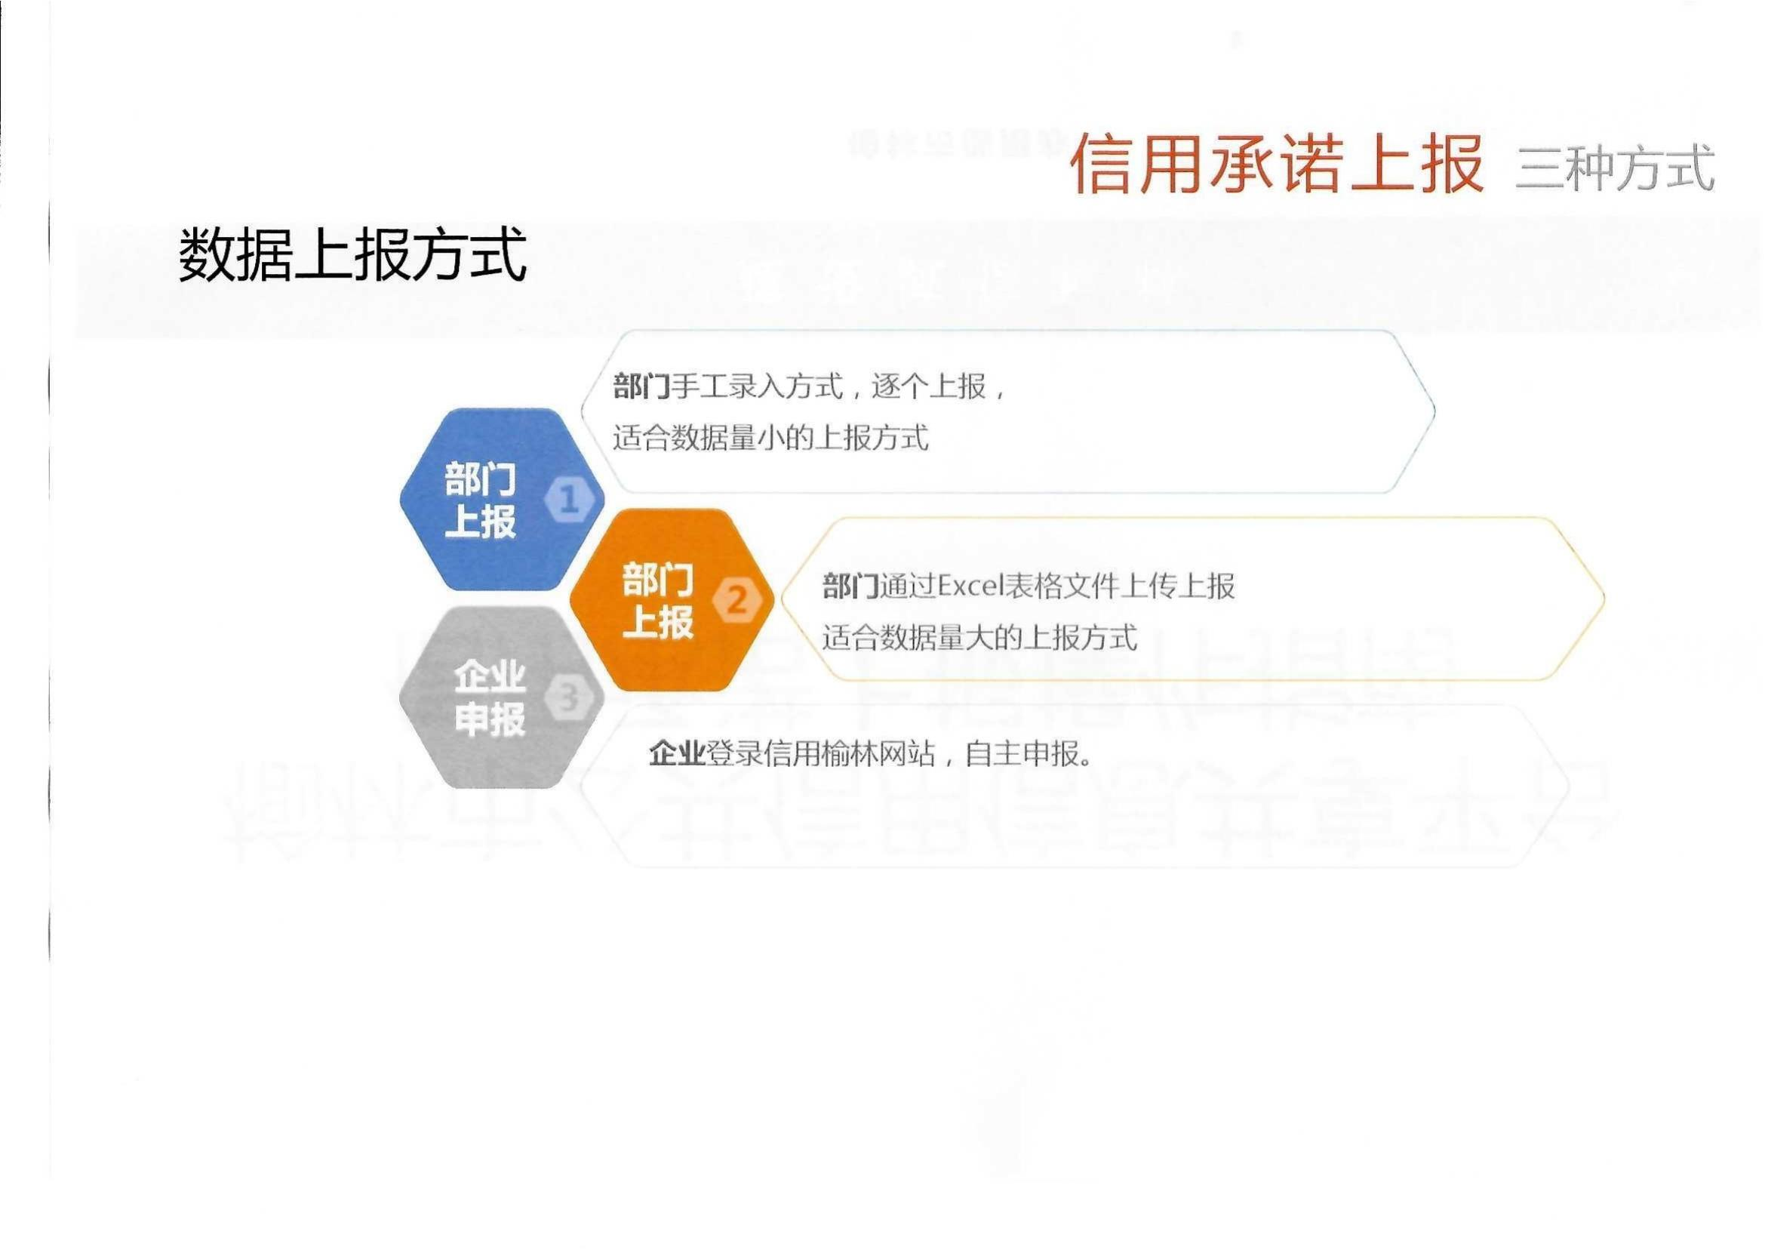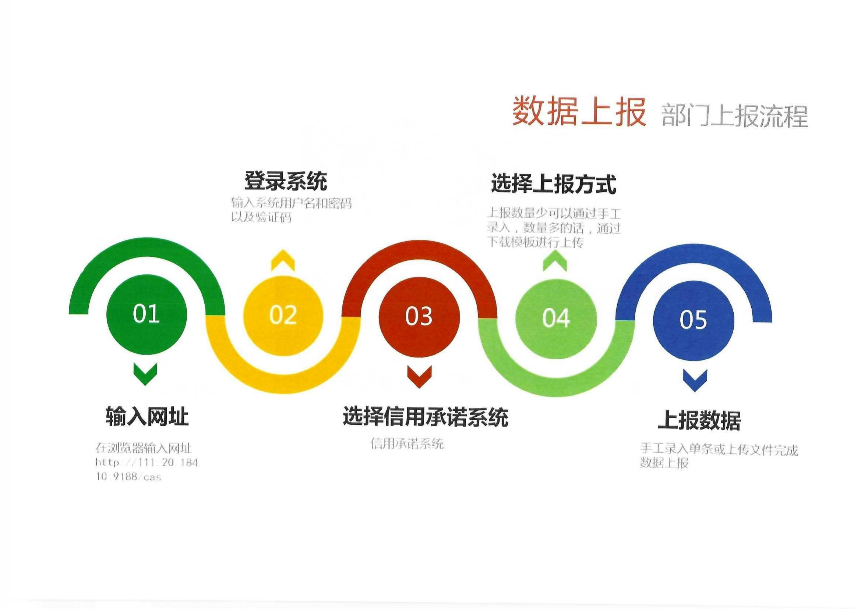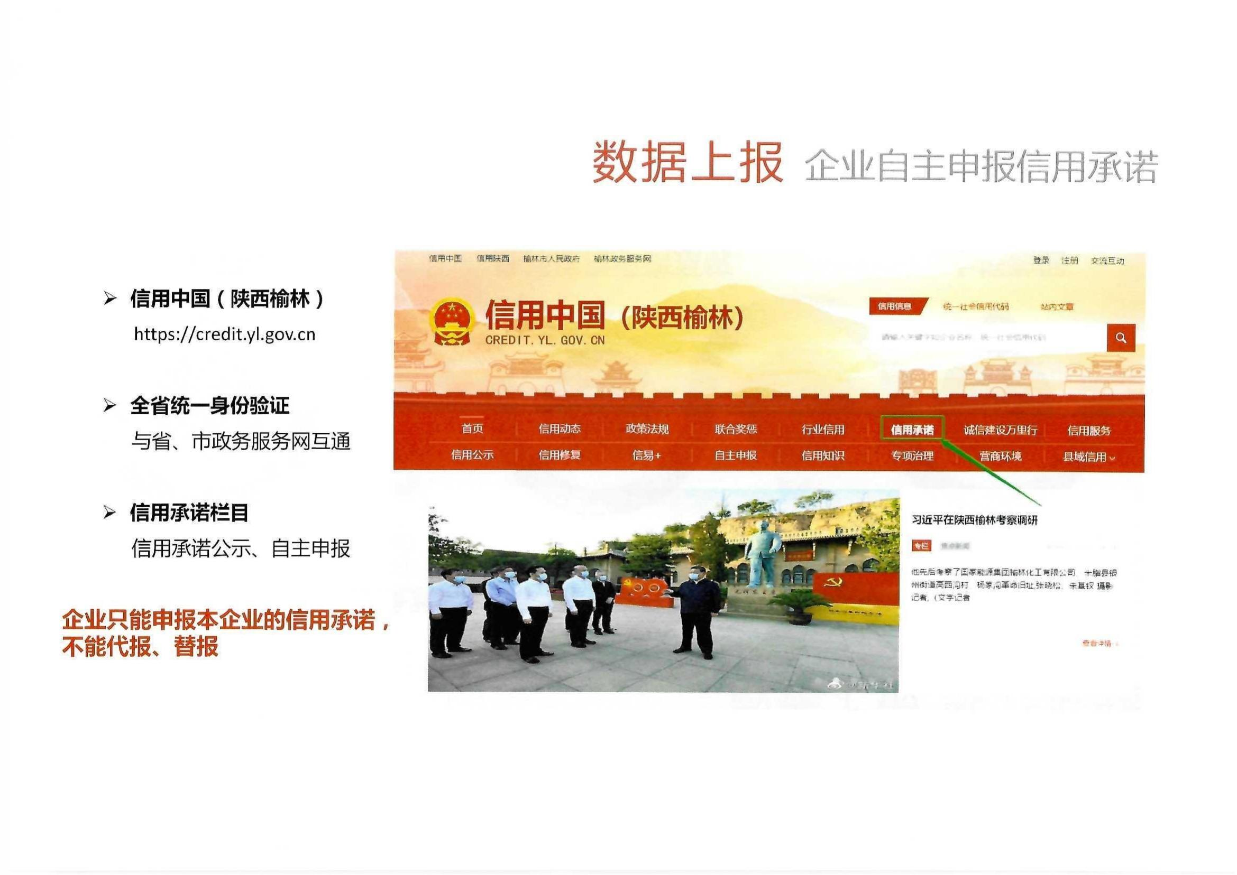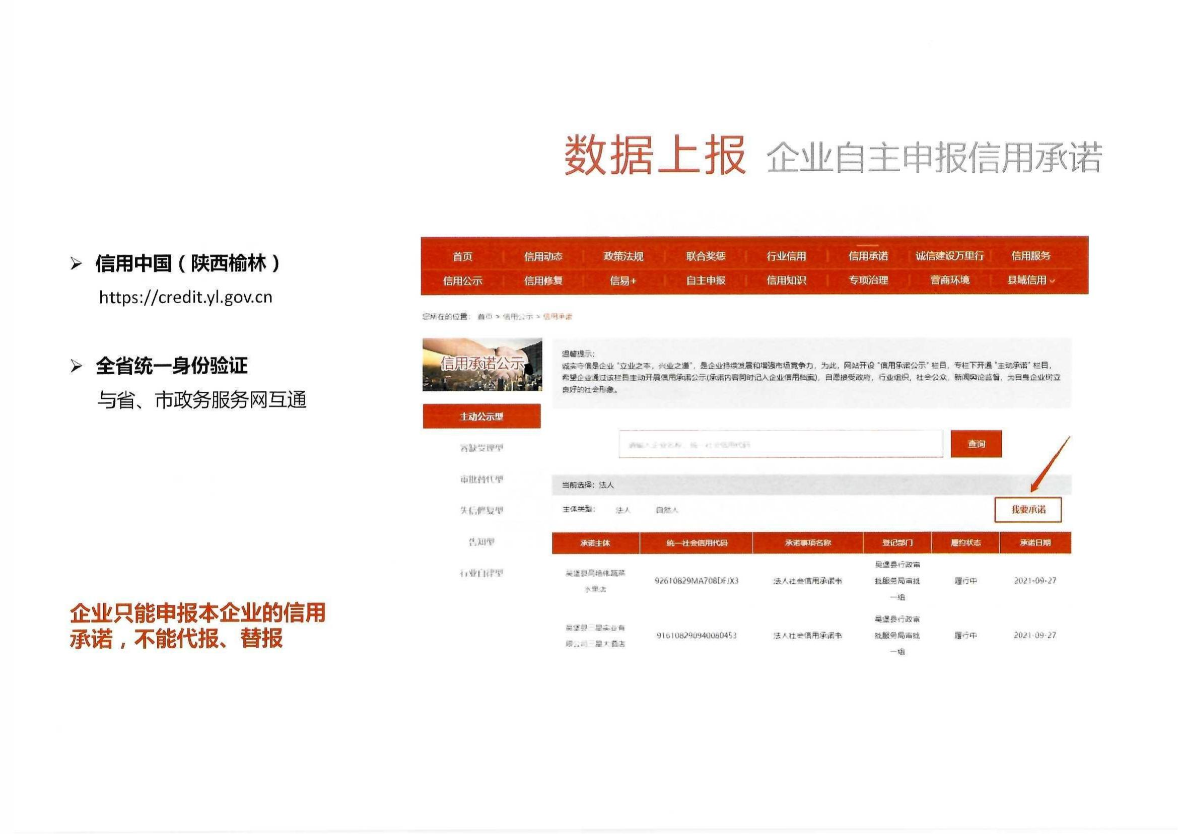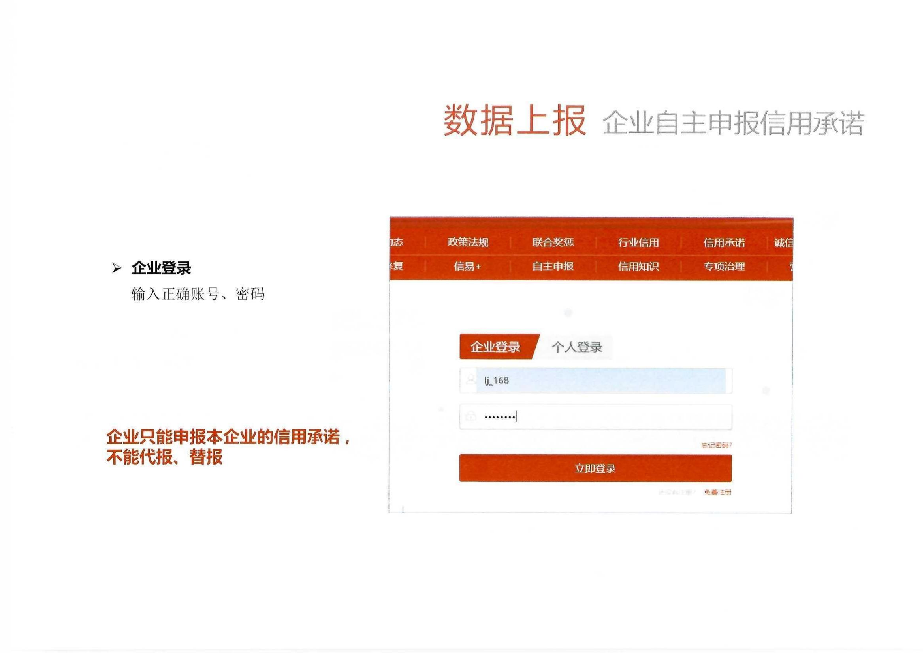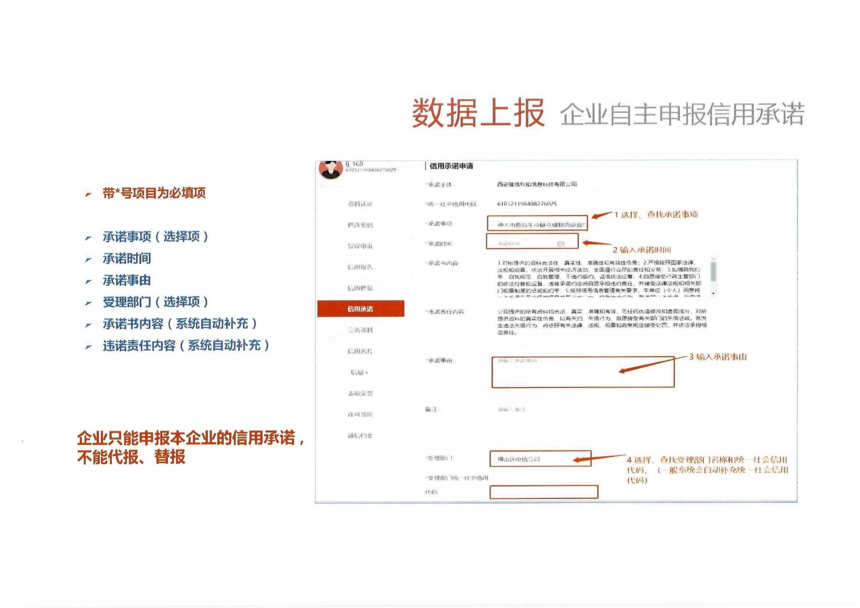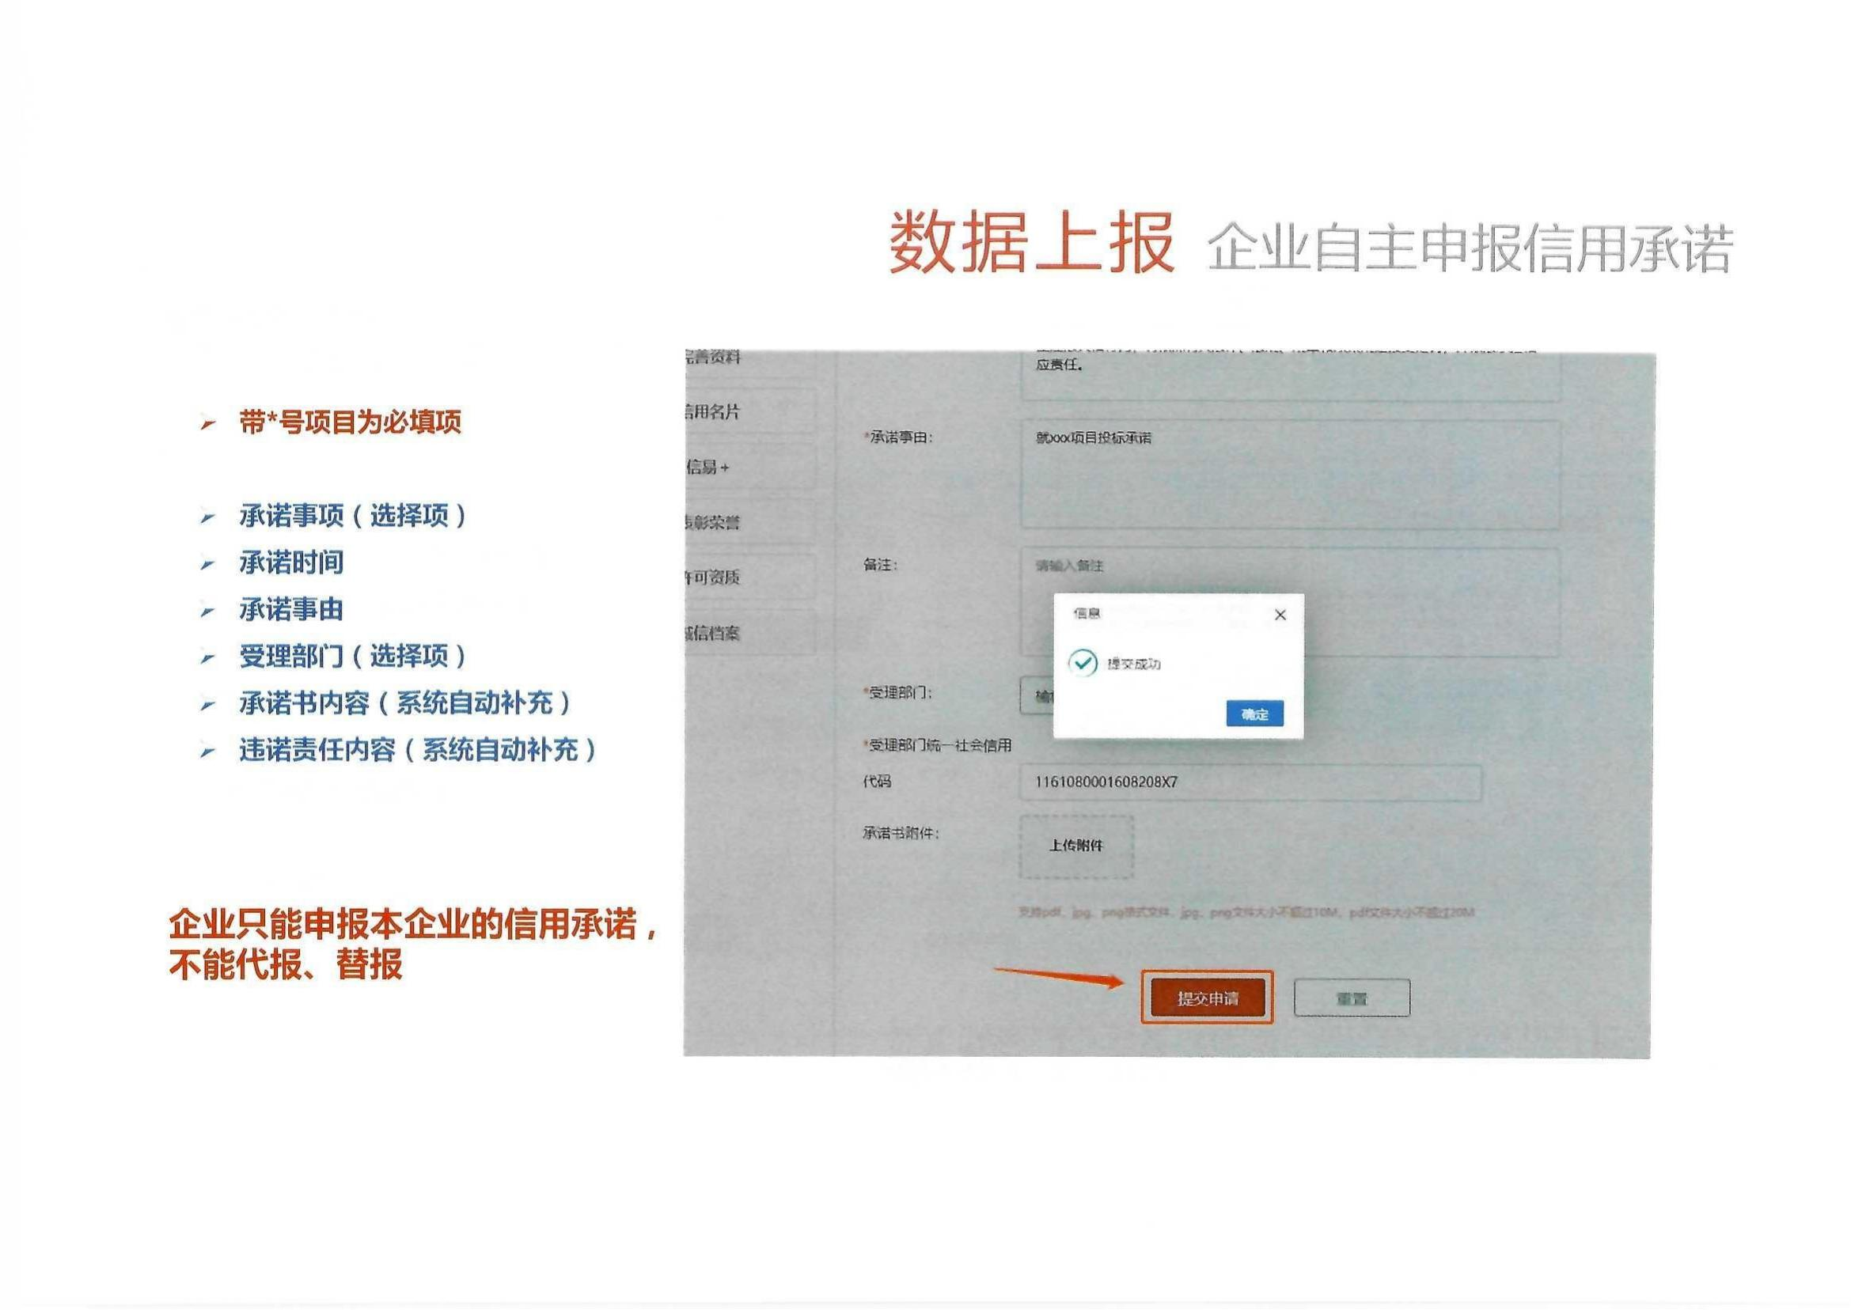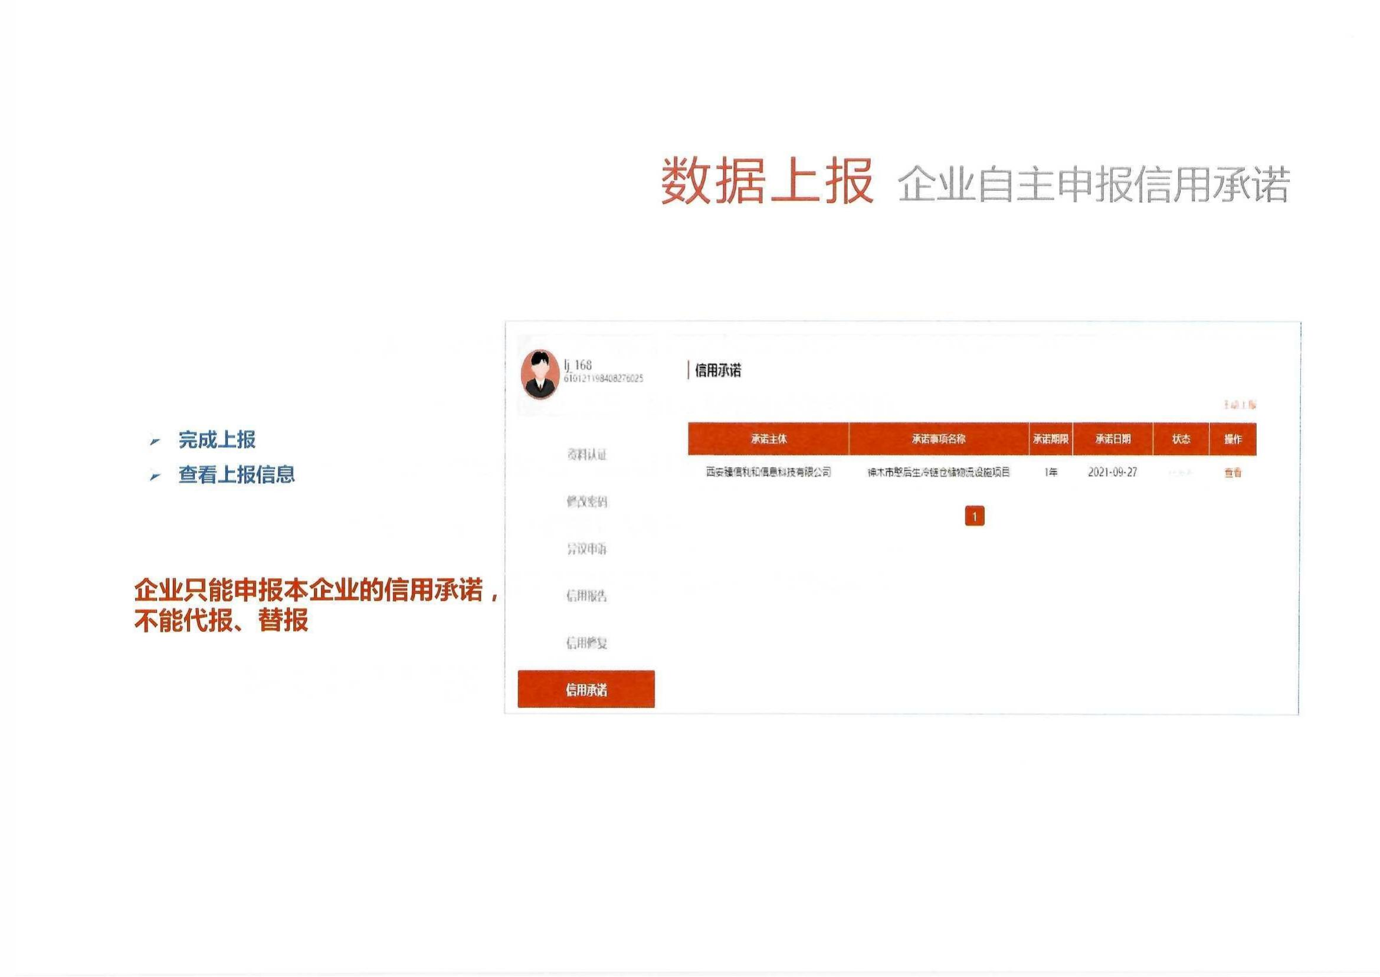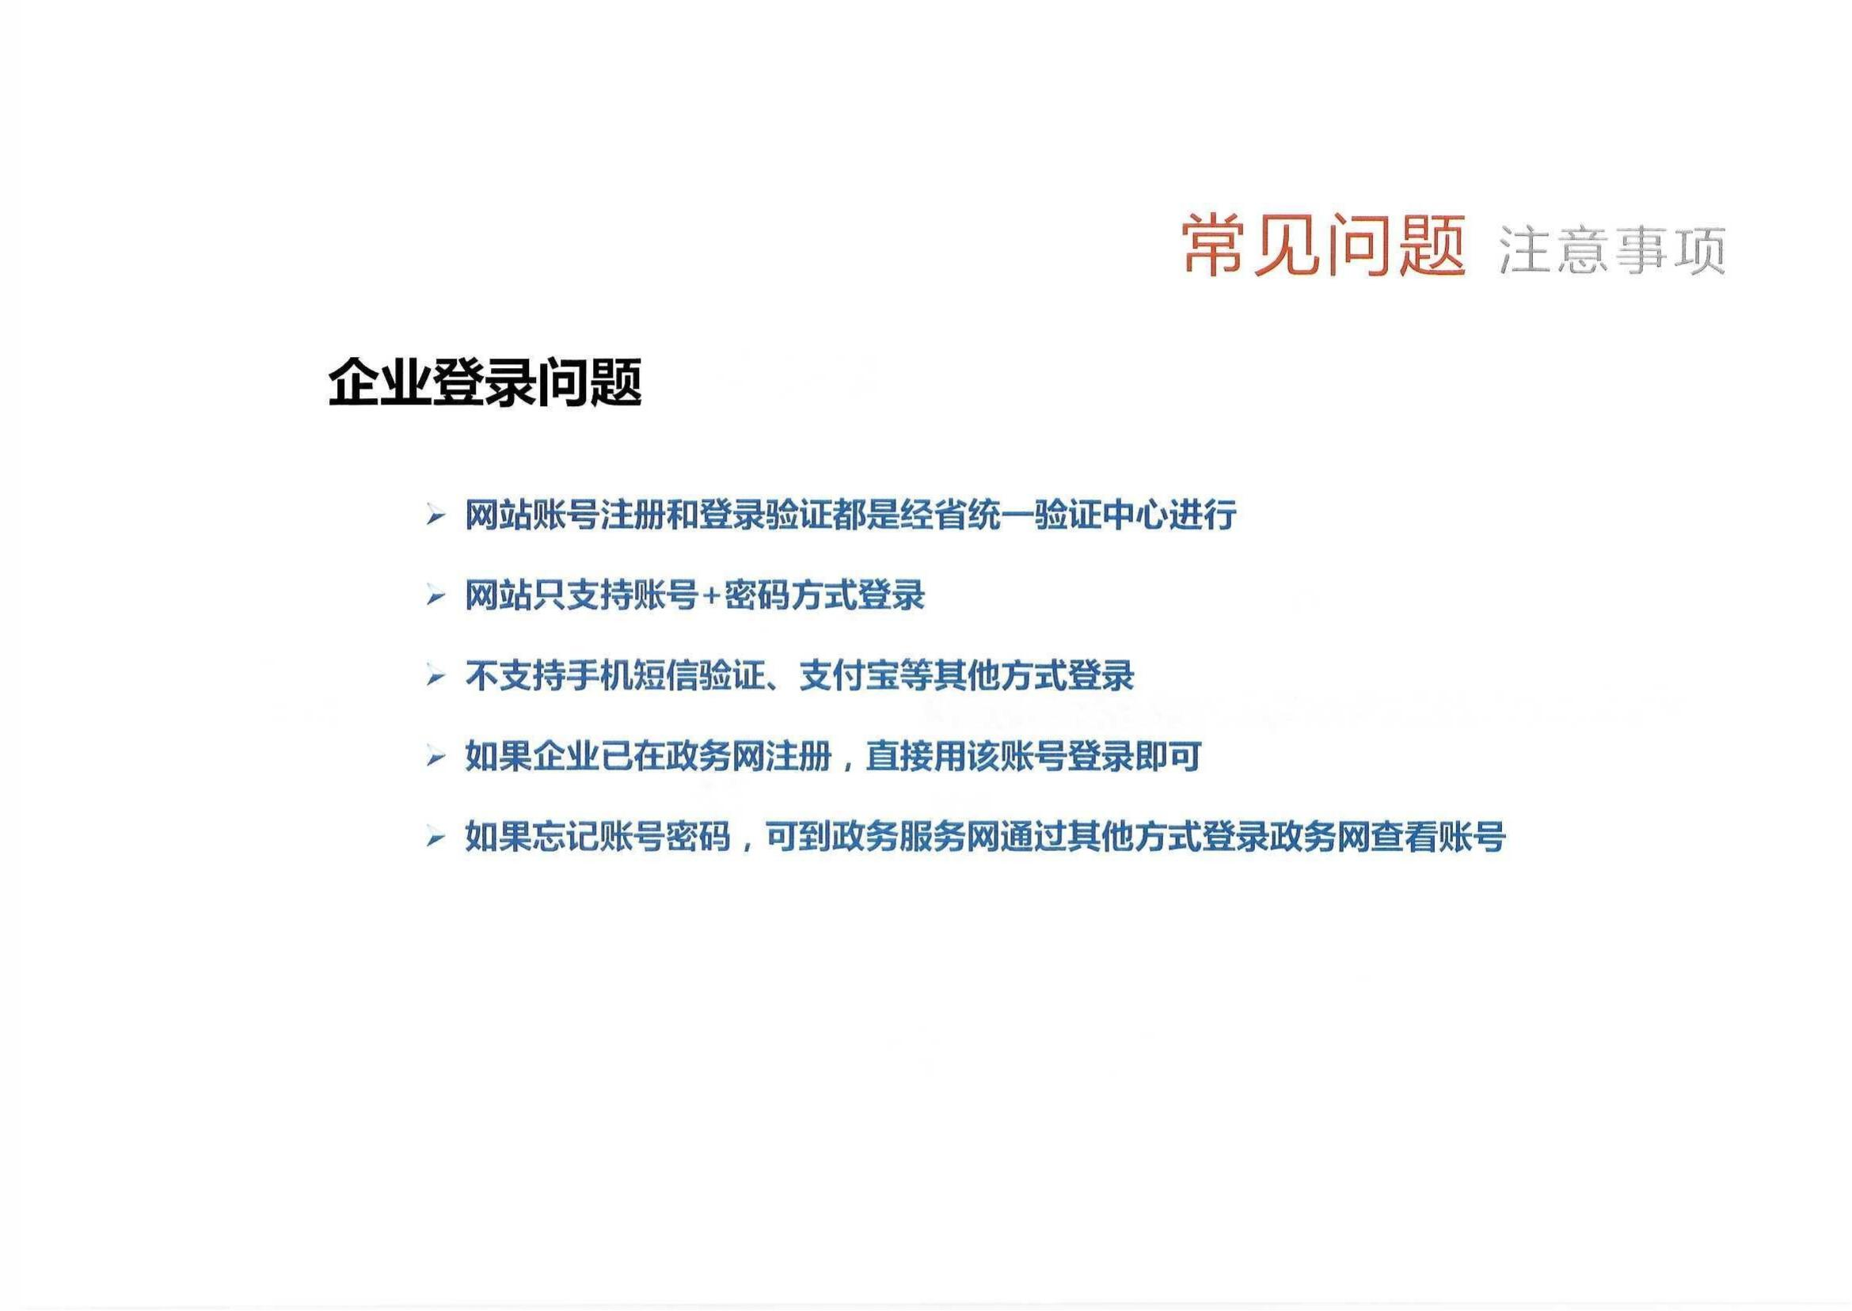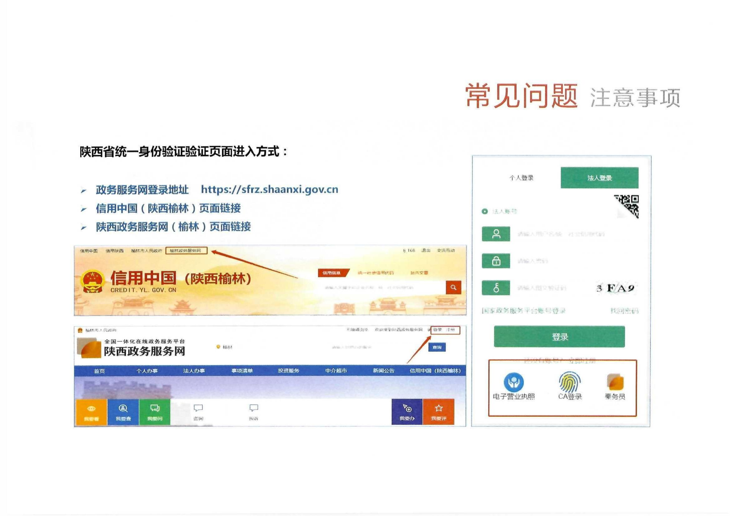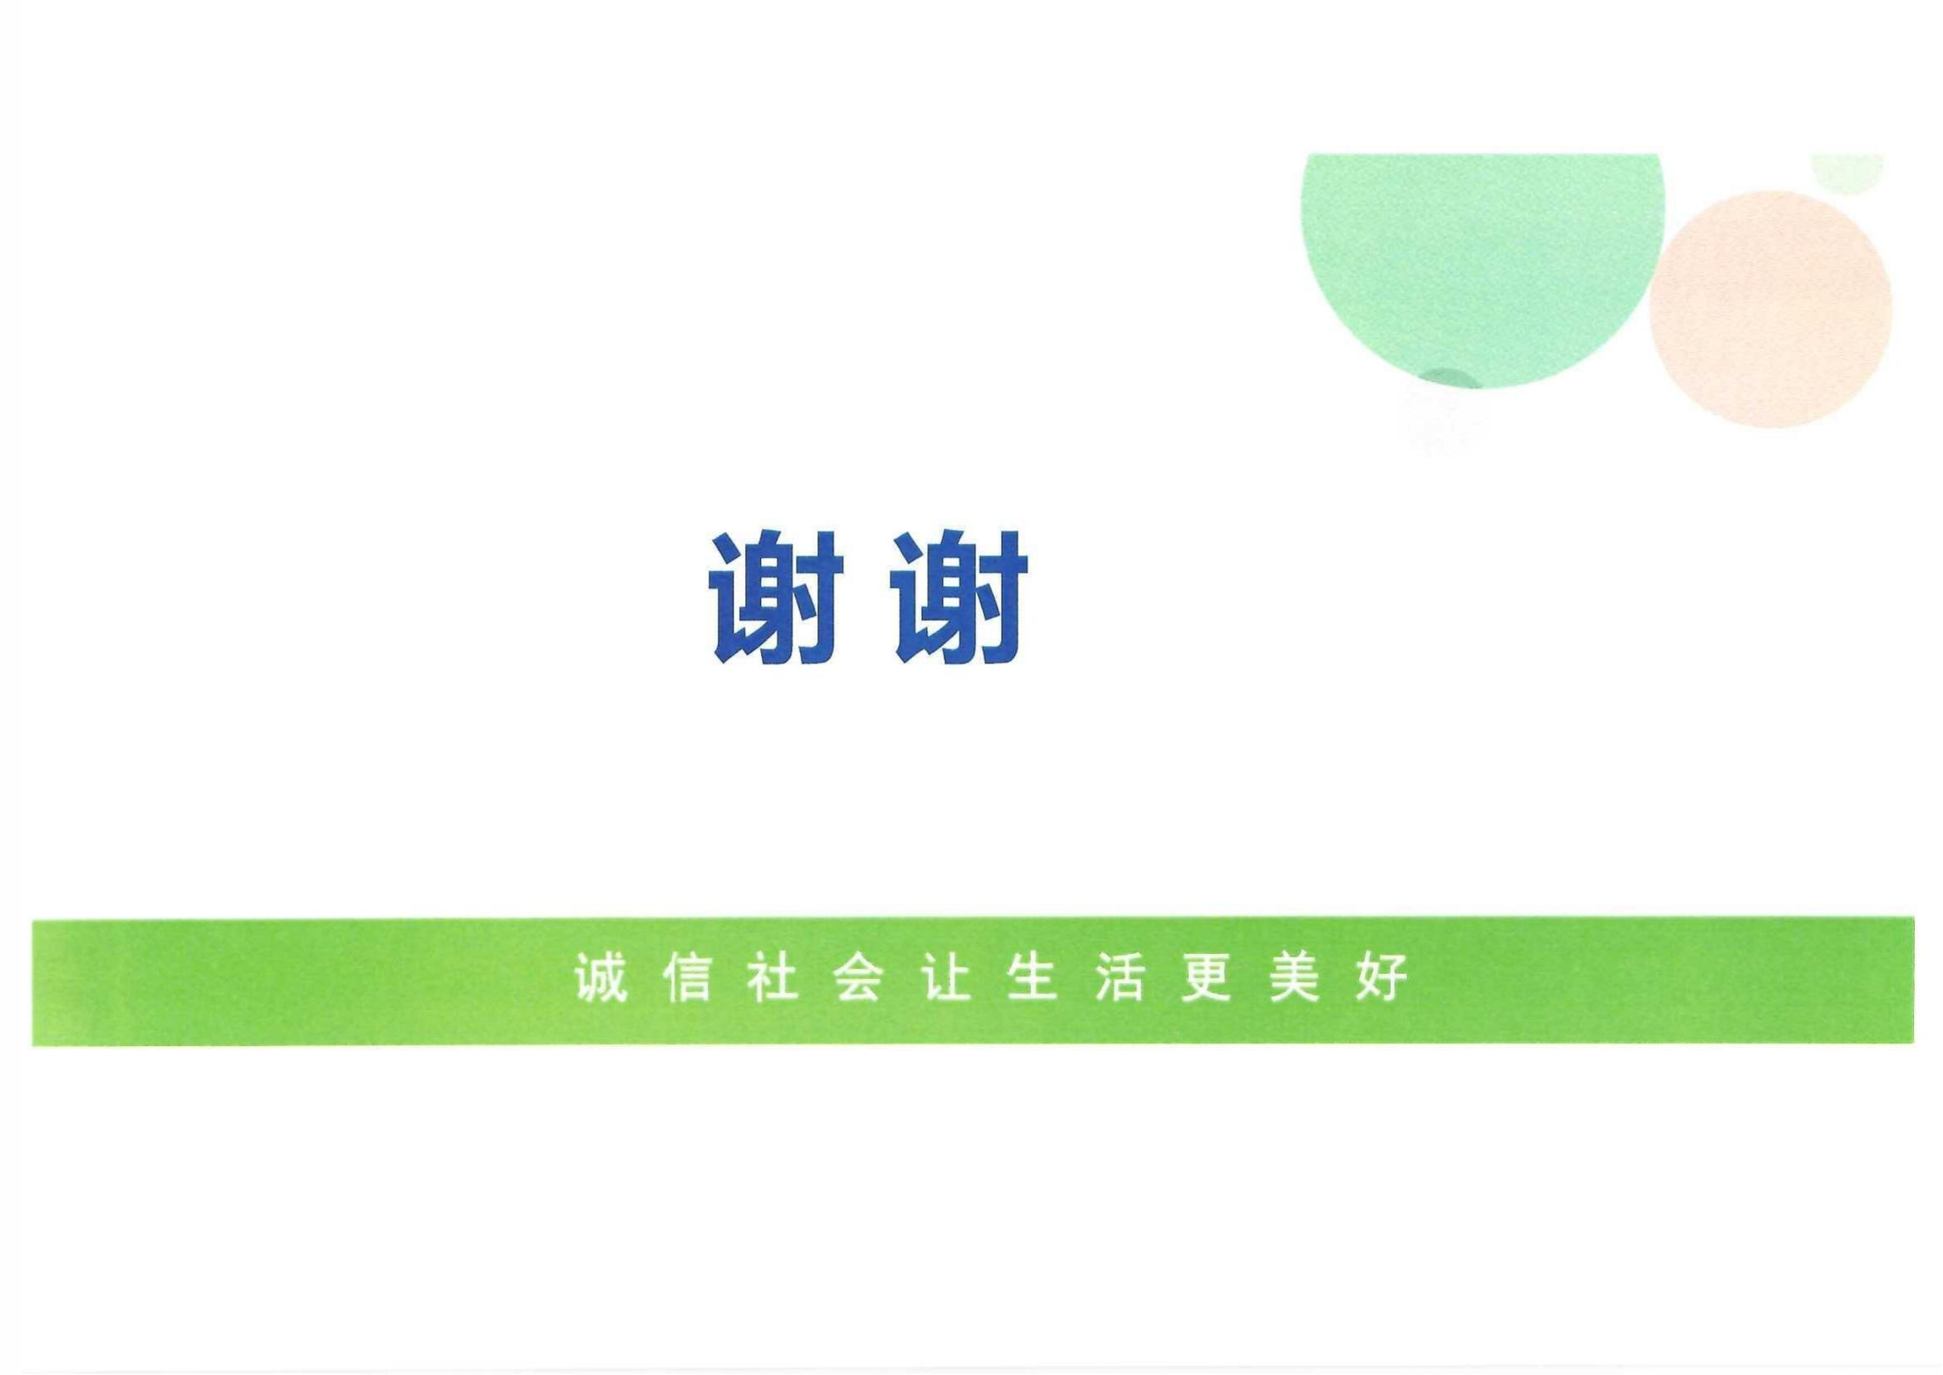
附件二：统计上大中小微型企业划分标准
统计上大中小微型企业划分标准
行业名称 | 指标名称 | 计量  单位 | 大型 | 中型 | 小型 | 微型
农、林、牧、渔业 | 营业收入(Y) | 万元 | Y≥20000 | 500≤Y＜20000 | 50≤Y＜500 | Y＜50
工业 * | 从业人员(X) | 人 | X≥1000 | 300≤X＜1000 | 20≤X＜300 | X＜20
工业 * | 营业收入(Y) | 万元 | Y≥40000 | 2000≤Y＜40000 | 300≤Y＜2000 | Y＜300
建筑业 | 营业收入(Y) | 万元 | Y≥80000 | 6000≤Y＜80000 | 300≤Y＜6000 | Y＜300
建筑业 | 资产总额(Z) | 万元 | Z≥80000 | 5000≤Z＜80000 | 300≤Z＜5000 | Z＜300
批发业 | 从业人员(X) | 人 | X≥200 | 20≤X＜200 | 5≤X＜20 | X＜5
批发业 | 营业收入(Y) | 万元 | Y≥40000 | 5000≤Y＜40000 | 1000≤Y＜5000 | Y＜1000
零售业 | 从业人员(X) | 人 | X≥300 | 50≤X＜300 | 10≤X＜50 | X＜10
零售业 | 营业收入(Y) | 万元 | Y≥20000 | 500≤Y＜20000 | 100≤Y＜500 | Y＜100
交通运输业 * | 从业人员(X) | 人 | X≥1000 | 300≤X＜1000 | 20≤X＜300 | X＜20
交通运输业 * | 营业收入(Y) | 万元 | Y≥30000 | 3000≤Y＜30000 | 200≤Y＜3000 | Y＜200
仓储业* | 从业人员(X) | 人 | X≥200 | 100≤X＜200 | 20≤X＜100 | X＜20
仓储业* | 营业收入(Y) | 万元 | Y≥30000 | 1000≤Y＜30000 | 100≤Y＜1000 | Y＜100
邮政业 | 从业人员(X) | 人 | X≥1000 | 300≤X＜1000 | 20≤X＜300 | X＜20
邮政业 | 营业收入(Y) | 万元 | Y≥30000 | 2000≤Y＜30000 | 100≤Y＜2000 | Y＜100
住宿业 | 从业人员(X) | 人 | X≥300 | 100≤X＜300 | 10≤X＜100 | X＜10
住宿业 | 营业收入(Y) | 万元 | Y≥10000 | 2000≤Y＜10000 | 100≤Y＜2000 | Y＜100
餐饮业 | 从业人员(X) | 人 | X≥300 | 100≤X＜300 | 10≤X＜100 | X＜10
餐饮业 | 营业收入(Y) | 万元 | Y≥10000 | 2000≤Y＜10000 | 100≤Y＜2000 | Y＜100
信息传输业 * | 从业人员(X) | 人 | X≥2000 | 100≤X＜2000 | 10≤X＜100 | X＜10
信息传输业 * | 营业收入(Y) | 万元 | Y≥100000 | 1000≤Y＜100000 | 100≤Y＜1000 | Y＜100
软件和信息技术服务业 | 从业人员(X) | 人 | X≥300 | 100≤X＜300 | 10≤X＜100 | X＜10
软件和信息技术服务业 | 营业收入(Y) | 万元 | Y≥10000 | 1000≤Y＜10000 | 50≤Y＜1000 | Y＜50
房地产开发经营 | 营业收入(Y) | 万元 | Y≥200000 | 1000≤Y＜200000 | 100≤Y＜1000 | Y＜100
房地产开发经营 | 资产总额(Z) | 万元 | Z≥10000 | 5000≤Z＜10000 | 2000≤Z＜5000 | Z＜2000
物业管理 | 从业人员(X) | 人 | X≥1000 | 300≤X＜1000 | 100≤X＜300 | X＜100
物业管理 | 营业收入(Y) | 万元 | Y≥5000 | 1000≤Y＜5000 | 500≤Y＜1000 | Y＜500
租赁和商务服务业 | 从业人员(X) | 人 | X≥300 | 100≤X＜300 | 10≤X＜100 | X＜10
租赁和商务服务业 | 资产总额(Z) | 万元 | Z≥120000 | 8000≤Z＜120000 | 100≤Z＜8000 | Z＜100
其他未列明行业 * | 从业人员(X) | 人 | X≥300 | 100≤X＜300 | 10≤X＜100 | X＜10

